Художник, посвятивший себя искусству скульптуры, называется скульптором, или ваятелем…

Но мне природа мудрая дала
надежный молот, - и ударом диким
я изваяю из скалы безликой
подобье Жизни, полное тепла.

А. Козырев.
(«Сонет о скульптуре»).

Министерство культуры Краснодарского края
Краснодарская краевая универсальная научная библиотека им. А.С. Пушкина
Отдел литературы по искусству

Из бронзы и мрамора

Содружество кубанских скульпторов –
юбиляров 2012 года:

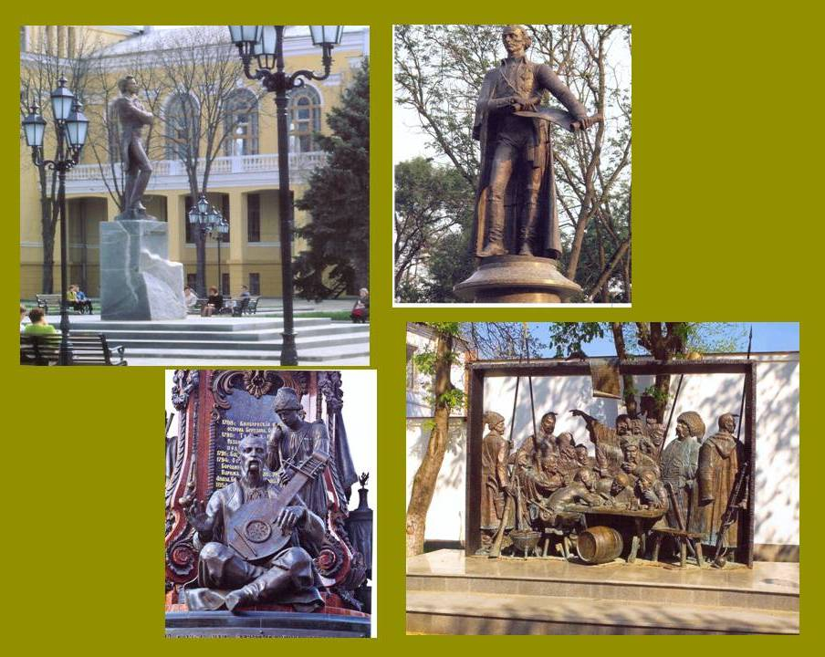

Биобиблиографический путеводитель
по фондам ККУНБ им. А.С. Пушкина

Краснодар 2012
Министерство культуры Краснодарского края
Краснодарская краевая универсальная научная библиотека им. А.С. Пушкина
Отдел литературы по искусству

Из бронзы и мрамора

Содружество кубанских скульпторов –
юбиляров 2012 года:

Биобиблиографический путеводитель
по фондам ККУНБ им. А.С. Пушкина

Краснодар
2012

ББК 91.9:2 + 26.89я2
УДК 016 :26.8+26.89(01)
Г-59

Из бронзы и мрамора : Содружество кубанских скульпторов – юбиляров 2012 года : биобиблиографический путеводитель по фондам ККУНБ им. А.С. Пушкина / Краснодар. краев. универс. науч. б-ка им. А.С. Пушкина ; отдел литературы по искусству ; [сост. Т.В. Гавриш]. - Краснодар, 2012. – 56 с.
Цель данного биобиблиографического указателя – раскрыть перед читателями фонды ККУНБ им. А.С. Пушкина, облегчить поиск конкретных произведений кубанских скульпторов и литературы об их творчестве. Библиографическое пособие рассчитано на широкий круг читателей, интересующихся вопросами изобразительного искусства, а также на сотрудников библиотек, преподавателей учебных заведений, работников учреждений культуры.

ББК 91.9:2 + 26.89я2
УДК 016 :26.8+26.89(01)
Г-59

© Краснодарская краевая универсальная научная библиотека им. А.С. Пушкина, 2012

От составителей

Давно известно, что Кубань богата не только красотой и дарами природы, трудолюбием её жителей, но и талантами. Нет необходимости перечислять сколько поколений художников одарила земля Кубани, чем отметилась она в летописи искусства.
2012 год является юбилейным сразу для нескольких скульпторов Кубани. Эти художники не нуждаются в особом представлении, их знают и любят. Вернее сказать, знают и любят их творения. Стоит лишь назвать такие произведения искусства, как памятники русскому полководцу А.В. Суворову и воинам-кубанцам, погибшим в Чечне (скульптор А.П. Корнаев), памятники императрице Екатерине II и маршалу Г.К. Жукову (скульптор А.А. Аполлонов), памятник А.С. Пушкину возле краевой библиотеки (скульптор В. Жданов) или ставшие своеобразным талисманом краснодарские «Собачки» (скульптор В. Пчелин), как память тут же подскажет и как выглядит тот или иной памятник, и в каком уголке города находится, и что связано с ним у каждого из нас. Творчество этих скульпторов получило признание на многих краевых, всероссийских и международных выставках, конкурсах и фестивалях, их работы охотно приобретают фонды художественных музеев и частные коллекционеры. Своими работами они оказали и оказывают огромное влияние на формирование художественной среды в городе и крае, на воспитание подрастающего поколения.
Цель данного биобиблиографического указателя – раскрыть перед читателями фонды ККУНБ им. А.С. Пушкина, облегчить поиск конкретных произведений кубанских мастеров искусств и литературы об их творчестве. Материал расположен в алфавитном порядке фамилий художников. Сначала читателю предлагается краткие биографические сведения о скульпторе, затем библиографический список литературы, посвященный творчеству этого автора.
Библиографическое описание осуществлено в соответствии с ГОСТ 7.1-2003 «Библиографическая запись. Библиографическое описание. Общие требования и правила составления». Сокращения слов приводятся в соответствии с ГОСТ Р 7.0.12-2011 «Библиографическая запись. Сокращение слов и словосочетаний на русском языке. Общие требования и правила».
Библиографическое пособие рассчитано на широкий круг читателей, интересующихся вопросами изобразительного искусства, а также на сотрудников библиотек, преподавателей учебных заведений, работников учреждений культуры.

Вопросы, отзывы и пожелания просим направлять по адресу:

360063, Краснодар, ул. Красная, 8,
ККУНБ им. А.С. Пушкина,
E-mail: www. pushkin.kubannet.ru

Содержание

От составителей ……….....................................................5

Символы Кубани скульптора Аполлонова……………..8

Библиографический список литературы………………11

Авторские скульптуры Владимира Жданова…………26

Библиографичечский список литературы…………….28

Вертикальный мир Алана Корнаева…………………..36

Библиографический список литературы……………...39

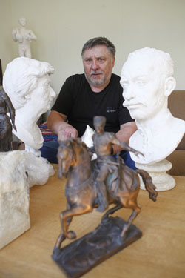
Городская скульптура Валерия Пчелина……………..47

Библиографический список литературы…………….. 50

Из бронзы и мрамора :
Содружество кубанских скульпторов –
юбиляров 2012 года :

биобиблиографический путеводитель по фондам ККУНБ им. А.С. Пушкина

Символы Кубани скульптора А.А. Аполлонова

«Стараюсь следовать мудрости древних:
«Созидай и не обладай, трудись, не ищи
выгоды, добивайся цели и не гордись».
А. Аполлонов

Свое 65-летие в 2012 году отмечает Заслуженный художник Российской Федерации, член-корреспондент РАХ Александр Алексеевич Аполлонов.
Родился А. А. Аполлонов 11 августа 1947 года в столице Киргизии городе Фрунзе, но вскоре семья переехала в Краснодар, связав свою жизнь с Кубанью.
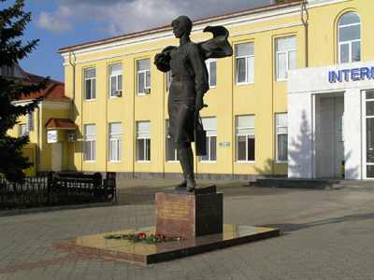
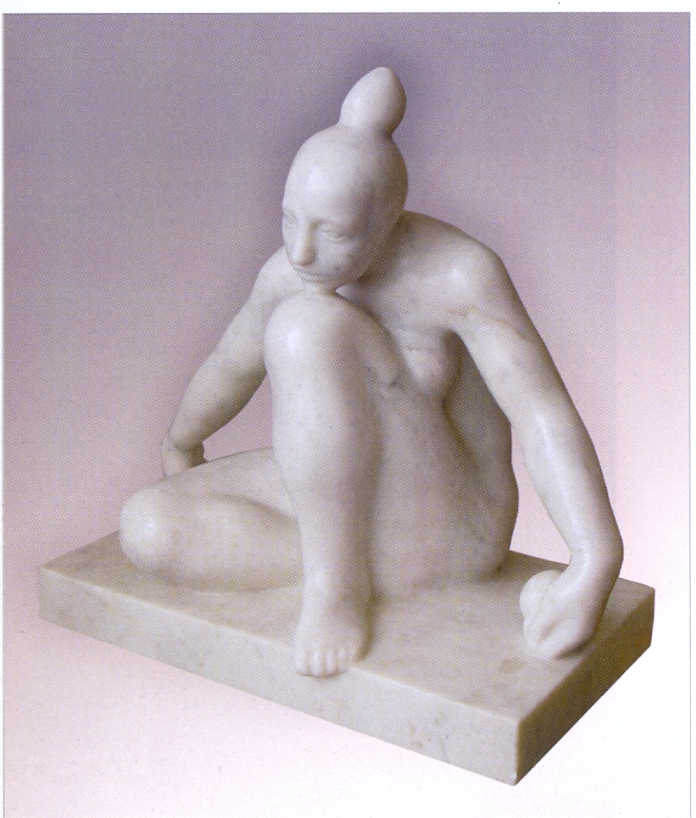
В 1974 году Аполлонов заканчивает Московский государственный художественный институт им. Сурикова и начинает самостоятельную творческую деятельность. То, что было им сделано за годы, прошедшие после окончания МГХИ им. Сурикова,, интересно, убедительно и весомо. Почти сразу (в 1977 году) он стал участником большой и серьезной работы – оформления краснодарского Дома Книги. С этой задачей Аполлонов справился уверенно и достойно – барельеф в интерьере краснодарского Дома Книги был признан лучшей работой России по художественному фонду. На молодого скульптора обратили внимание, доверив создание мемориальных досок знаменитым кубанцам и гостям края, оставившим в жизни Кубани заметный след. В 1979 году Аполлонов исполнил на фасаде Краснодарской краевой ВДНХ рельефы «Времена года» и «Ника», скульптуру на площади Победы в г. Курганинске, памятный знак погибшим воинам в ст. Глафировская (в соавторстве с А. Корнаевым). Были созданы также мемориальные доски Г. А. Атарбекову, А. Н. Скрябину, Л. В. Собинову для краевого центра (1979-1981 гг.). В 1980 году во время пребывания в творческой группе в «Дзинтари» Аполлоновым выполнена серия работ в терракоте, в которую вошли работы «Кузнец», «Художник», «Хлебороб», «Актриса» и другие. В это время доминирующее место в творчестве скульптора уверенно занимает портрет. Часто скульптор обращается и к литературным образам Гомера, Сервантеса, Шекспира, Достоевского, Гоголя и Льва Толстого. Появляются в мастерской художника и работы аллегорического толка, которые отличает динамика образа, нестандартность и изобретательность в трактовке темы. Такой же значимой, как создание портретов и композиций, для Аполлонова является работа над обнаженной моделью. Его женские образы, многоликие и таинственные, полны тонкой поэзии и лиризма, таковы его «Прародительница» (2000), «Ева» (2003) и др.
Произведения А. А. Аполлонова стали неотъемлемой частью облика Краснодара. В 1988 году в Краснодарском аэропорту открывается памятник Евдокии Бершанской – командиру знаменитого женского авиационного полка ночных бомбардировщиков. В последующие годы скульптор создает мемориальные доски супругам Кирлиан (1988) и Г. Пономаренко (1998), бюст маршала Г. К. Жукова (1996), портрет кубанского художника М. И. Смаглюка (1997), памятник кубанцам, погибшим в Афганистане и других локальных войнах (2000), памятник С. Есенину (2000) и др.
Новый век Александр Аполлонов начинает долгожданной работой над воссозданием знаменитого памятника императрице Екатерины II работы М. О. Микешина и Б. В. Эдуардса. Этот памятник, несомненно, шедевр русского национального искусства и гордость Кубани (2006). Следует отметить также памятник Победы в Курганинске (2000), «Казакам – основателям земли Кубанской» (2005), монумент «Морская слава России» (2007). С 2008 года А. А. Аполлонов - активный участник проекта «Аллея Российской славы», в рамках которого он создал целый ряд портретов участников войны 1812 года. Рядом с известными полководцами Кутузовым и Багратионом можно увидеть практически забытых сегодня героев – Гудовича, Воронцова, Кульнева, Дениса Давыдова и «гусар-девицу» Надежду Дурову. Работы мастера, следующего традиции русской академической художественной школы, отличают историческая достоверность и глубокий психологизм образов. Несмотря на огромную занятость в работе, Александр Алексеевич старается участвовать в выставках любого ранга. Он участник всесоюзных, республиканских, зональных, краевых и зарубежных выставок, таких как биеннале в Италии – в Равенне – в честь Данте Алигьери (1988), международные симпозиумы в Армении (1987), в Юрмале (1989) и др. Проходят и персональные выставки скульптора. Произведения А. А. Аполлонова украшают не только улицы Краснодара, но и установлены во многих городах и районах края. Его работы находятся во многих российских музеях и частных коллекциях, в т.ч. в Краснодарском художественном музее им. Ф. А. Коваленко, музеях Владикавказа и Майкопа, в Сальской картинной галерее им. В. Н. Нечитайло, Русском музее в Санкт-Петербурге, частных коллекциях России, стран СНГ, Италии, Турции, Великобритании и других.
Немало времени уделяет мастер и работе с молодыми скульпторами, ведя преподавательскую работу в Краснодарском государственном университете культуры и искусств. Избирался председателем объединения молодых художников и искусствоведов Краснодарской краевой организации Союза художников.
Награжден двумя серебряными медалями РАХ. Работает в различных материалах – мраморе, дереве, бронзе; в жанрах станковой, монументальной скульптуры, следует традициям фигуративной скульптуры, понимая, однако, классику в довольно широком смысле.
«Полки его мастерской, как и его голова, полны соответствующих идей : воплощенных (намеком или в миниатюре, в пластилине или гипсе) – и не материализованных, живущих пока только в фантазиях автора. Попав в эту мастерскую, теряешь ощущение конкретного времени. Оказавшись в окружении поэтов, воинов, мыслителей и муз, пропитываешься густым ароматом истории, внезапным осознанием связи всего со всем…» (из статьи И. Кирьяновой об А. Аполлонове).
Живет и работает в г. Краснодаре.

Библиографический список литературы

Александр Аполлонов. Алан Корнаев. Ольга Ковтун. Алексей Паршков : каталог / Краснодарская организация Союза художников России. – Краснодар, 1984. - 22 с. - Из содерж. : Аполлонов Александр Алексеевич. – С. 3-7.
«Земля и люди»: Всесоюзная художественная выставка : Живопись. Скульптура. Графика. Декоративно-прикладное монументальное искусство : каталог. – М. : Совет. художник, 1984. – 72 с. : ил. - Из содерж. : А.А. Аполлонов.
708 ; З-53 (Б1730038)
Зовут меня Кубань / сост. Г. Шуляковой. - Краснодар : Северный Кавказ, Б. г. - 100 с. : ил. Из содерж. : Георгий Победоносец , бюст маршала Г.К. Жукова, памятник «Казакам – основателям земли Кубанской», памятник 200-летию Кубанского казачьего войска . – С. 20-21.
КР 26.89(2); 91(С); З-781 (Б2059339-КХ Б2059340-КХ Б2059341-КО Б2059342-ЧЗ Б2059343-АБ Б2059344-АБ Б2059345-АБ Б2059346-АБ Б2059347-ОИ Б2059348-ОИ Б2123579-ЧЗ)
Каталог выставки «Художники Кубани» : Живопись. Скульптура. Графика. Плакат. Декоративно-прикладное искусство. - Краснодар, 1978. - 18 с
КР 85.103(2); 7С; Ф 447
Краснодар : основан в 1793 г. / [авт.-сост. И. А. Богров, Е. А. Нечаева]. Краснодар : Кубан. кн. изд-во, 2010. - 128 с. : ил. – Из содерж. : Памятник императрице Екатерине II. – C. 64 ; Памятник 200-летию Кубанского казачьего войска. – С. 65 ; Памятник кубанскому казачеству. – С. 66 ; Памятник императрице Екатерине II. – С. 78.
Кр 26.89(2); 91(С); К 782 (Б2170770-КО Б2170771-КХ Б2172563-ЧЗ Б2172564-АБ Б2172565-КХ )
Краснодар : Krasnodar / [авт. текста Н. Малюченко]. - Краснодар : Небо Кубани, 2009. - 160 с. : ил. – Из содерж. : Памятник императрице Екатерине II. – С. 94-95 ; Памятник «Казакам – основателям земли Кубанской». – С. 108-109 ; Памятник 200-летию Кубанского казачьего войска. – С. 114-115.
Кр 26.89(2); 91(С); К 782 (Б2170936-ОИ Б2170937-КХ Б2170938-КХ Б2170939-КХ)
Краснодар. Портрет на память. Посвящается 210-летию Краснодара / ред.-сост. О.В. Кондратова. - Краснодар : Краснодар. известия, 2002. - 192 с. + 64 с. цв. ил. – Из содерж. : Памятник в честь 200-летия Кубанского казачьего войска. – На об. тит. л. ; Георгий Победоносец. – С. 175.
КР 65.049(2); 33С5; К 782 (Б2095596-КХ Б2095597-КХ Б2095598-ЧЗ Б2095599-КО Б2095600-АБ Б2095601-ОИ Б2095602-КХ)
Краснодар-Екатеринодар: вчера, сегодня, завтра / [авт. текста Н. Денисов и др.]. - Краснодар : Кубань-Книга, 2007. - 159 с. : ил. – Из содерж. : Скульптура, посвященная Георгию Победоносцу, бюст полководца Г. К. Жукова, памятник кубанским казакам. – С. 12; Памятник императрице Екатерине II. – С. 23
Кр 26.89(2); 91(С); К 782 (Б2167782-КО Б2167783-КХ Б2167784-КХ)
Краснодар-Екатеринодар: вчера, сегодня, завтра / [авт. текста Н. Денисов и др.]. - Краснодар : Кубань-Книга, 2008. - 159 с. : ил. - Из содерж. : Скульптура, посвященная Георгию Победоносцу, бюст полководца Г. К. Жукова, памятник кубанским казакам. – С. 12; Памятник императрице Екатерине II. – C. 23.
Кр 26.89(2); 91(С); К 782 (Б2165637-ЧЗ Б2168048-КО Б2168049-КХ Б2168713-КХ)
Краснодарский краевой конкурс на лучшее произведение в области изобразительного искусства (2; 1995). Второй краевой конкурс на лучшее произведение в области изобразительного искусства : 15 ноября – 1 декабря 1995 г. / Краснодарский краевой конкурс на лучшее произведение в области изобразительного искусства (2; 1995) ; Краснодар. краев. организация Союза художников России. - Краснодар, 1995. - 32 с. : ил. – Из содерж. : Аполлонов А. А. : Поощрительная премия : Победитель : бронза, 66х85х25. 1993. - С. 29.
КР 85.103(2); 7С2; К 782 (Б2032021-ОИ)
Краснодарский краевой конкурс на лучшее произведение в области изобразительного искусства (3; 1997). Третий краевой конкурс на лучшее произведение в области изобразительного искусства. 1997 год / Краснодарский краевой конкурс на лучшее произведение в области изобразительного искусства (3; 1997) ; Краснодар. краев. организация союза худож. России. - Краснодар, 2000. - 33 с. : ил. - Из содерж. : Аполлонов А. А. : Третья премия : Портрет художника М. И. Смаглюка : гипс, бронза, 70х28х25. 1997. – С. 24.
КР 85.103(2); 7С2; К 782 (Б2082210-КХ Б2082211-ОИ)
Краснодарский краевой конкурс на лучшее произведение в области изобразительного искусства (5; 2002). Пятый краевой профессиональный конкурс произведений изобразительного искусства. 2001 год / Краснодар. краев. организация Союза художников России ; сост. Н.Л. Щурик. - Краснодар, 2002. - 27 с. : ил. - Из содерж. : Аполлонов А. А. : Прародительница : мрамор, 2000. С. 22.
Кр 85.103(2); 7С2; К 782 (Б2094734-ОИ)
Краснодарский край - край земной красоты : фотоальбом / рук. проекта Е. О. Микшис ; авт. текста М. Г. Никишова. - Краснодар : Реклам. дом «Кубань», 2007. - 239 с. : ил. - На обл.: Юг России. Краснодарский край - край земной красоты. - Из содерж. : памятник императрице Екатерине II. - С. 77 ; Памятник кубанским казакам. - С. 80.
Кр 85.16; 77; К 782 (Б2143279-ОИ Б2143280-КО Б2143281-КХ)
Кто есть кто сегодня на Кубани / сост. и ред. В.М. Шейферман. - Краснодар : Краснодар. известия, 2002. - 384 с. – Из содерж. : Аполлонов А.А. – С. 9.
КР 66.3(2) Я2; 32С(083); К 876 (Б2086329-КХ Б2086330-КХ Б2086331-ЧЗ Б2086332-КО Б2086333-АБ Б2086334-ИБО Б2086335-ЗАМ.Д Б2086336-КХ Б2086337-НОТ Б2086338-ОИ Б2087063-КХ Б2087064-КХ Б2087065-ЧЗ Б2087066-КО Б2087067-ИБО)
Кубань : фотоальбом / науч. ред. Ю.Я. Нагалевский; фото Э. Антонов. - Краснодар : Кн. изд-во, 2003. - 136 с. : ил. – Бюст маршала Г.К. Жукова.
КР 65.049(2); 33С5; К 88 (Б2099823-ОИ Б2099824-КО)
Кубань и великие победы России в творчестве художников Краснодарского края : альбом / Администрация Краснодарского края. - Краснодар : Диапазон-В, 2010. – 160 с. – Из содерж. : Аполлонов А. А. Портрет Е. Д. Бершанской. – С. 51 ; Ветеран (портрет отца). – С. 120; Биогр. свед. об авт. : с. 141.
Кр 85.103(2) ; 7С ; К 88 (Б2176326-ОИ)
Культурная палитра Кубани. И торжество и вдохновенье.../ Администрация Краснодар. края, Департамент культуры Краснодар. края. - Краснодар : Периодика Кубани, 2006. - 132 с. : ил. - Из содерж. : О памятнике императрице Екатерине II скульптора А. Аполлонова. - С. 12.
Кр 85.103(2); 7С; К 906 (Б2159256-КО Б2159257-ОИ Б2159258-АБ Б2159259-АБ Б2159260-АБ Б2159261-КХ Б2159262-КХ Б2159263-КХ)
Монументы и памятники Великой Отечественной войны на Кубани / ред.-сост. Н.Л. Заздравных, М.П. Морева. - Краснодар : Периодика Кубани, 2003. - 84 с. – Из содерж. : Аполлонов А.А. Мемориальная арка «Ими гордится Кубань» ; Бюст маршала Г.К. Жукова. – С. 8 ; Памятник Е.Д. Бершанской. – С. 11.
КР 85.13(2); 73С; М 777 (2099710-ОИ 2099711-АБ 2099712-АБ 2099713-КХ 2099714-КО 2099715-ОИ 2099716-ОИ 2099717-КХ 2099718-КХ 2099719-КХ)
«Наш современник», краснодарская краевая художественная выставка. 1980 : Живопись. Скульптура. Графика. Декоративно-прикладное искусство : каталог. - Краснодар, 1979. – 28 с. : 8 л. ил. - Из содерж. : А.А. Аполлонов.
Кр 708 ; Н 37 ; (М1538894-КХ М1624080 М1624081)
«Парад Победы», краевая художественная выставка. Каталог краевой художественной выставки «Парад Победы», посвященной 60-летию Победы в Великой Отечественной войне / сост. Н. Л. Щурик ; Краснодар. краев. выставоч. зал изобраз. искусств, Краснодар. краев. худож. музей им. Ф. А. Коваленко, Краснодар. краев. отд-ние Союза художников России. - Краснодар : [Б. и.], 2005. - 28 с. – Из содерж. : Аполлонов А.А. Ветеран (Портрет отца) : бронза, 60х30х25. 1990. – С. 26.
Кр 85.101; 708; П 18 (Б2129043-ОИ Б2129044-АБ Б2129045-АБ Б2129046-АБ Б2129047-КХ Б2129048-КХ Б2129049-КХ)
Современная советская скульптура : альбом / авт.-сост. Н.М. Бабурина, В.Т. Шевелева. - М. : Совет. художник, 1989. - 280 с. : ил. – Из содерж. : Аполлонов А.А. Человек с больной ногой : бронза. 1982. – С. 257.
85.13(2); 73С; С 568 (Б1897280-ОИ Б1899895-ОИ Б1899894-КХ)
Фестиваль современного изобразительного искусства Кубани, посвященный 55-летию краснодарского краевого отделения художественного фонда союза художников России. – Краснодар, 1996. – 184с. : ил. – С автографом. – Из содерж. : Аполлонов А.А. – С. 10-11.
КР 85.103(2); 7С; Ф 447 (Б2022937-КО Б2022938-ОИ Б2026843-КХ Б2067937-ОИ)
«Юг России 2003», региональная выставка (10 ; Краснодар). Мир Кавказу : изобразительное искусство Юга России 2003 / «Юг России 2003», регион. выставка (10 ; Краснодар). - Краснодар, 2003. - 320 с. : ил. Из содерж. : Ева, мрамор, 2003 ; перечень произведений.
85.101; 708; Ю 15 (2170676-ОИ)
Александрова, Н. Вдвоем и выставляться веселее / Н. Александрова // Комсомолец Кубани. - 1997. - 24 сент.
Открылась выставка работ заслуженного художника России скульптора А. Аполлонова и фотографа Б. Устинова.
Аполлонов, А. А. Как я лепил Жукова / А. А. Аполлонов // Кубанские новости. - 1996. - 30 нояб.
Автор памятника Маршалу Г.К. Жукову, скульптор А.А. Аполлонов о своей работе.
Аполлонов, А. А. «Моя молитва - это работа» : беседа с кубанским скульптором А.А. Аполлоновым / А. А. Аполлонов ; записала А. Рожкова // Небо Кубани. - 2003. - N 4. - С. 16-22.
О создании памятника Екатерине Великой.
Аполлонов, А. А. Организатор пространства : беседа с А. Аполлоновым, скульптором, заслуженным художником России / А. А. Аполлонов ; записал К. Бельчанский // Люди года. - 2003. - N 3. - С. 56-59
Аполлонов, А. А. «Хорошая скульптура город превращает в столицу» : беседа с зам. пред. Краснодар. орг. Союза худож. России, скульптором А.А. Аполлоновым / А. А. Аполлонов ; записал И. Карасев // Краснодар. - 2003. - 15 авг. - С. 11.
Бардадым, В. П. Его солнечный голос / В. П. Бардадым // Советская Кубань. - 1981. - 13 мая. - С. 4.
В Краснодаре на здании гостиницы «Краснодар» состоялось открытие мемориальной доски русскому певцу Л.В. Собинову. Скульпторы А.А. Аполлонов, Н.А. Бугаев. Архитектор З.Т. Зайцева.
Бардадым, В. П. Скульптор Александр Аполлонов / В. П. Бардадым // ардадым, В. П. Прекрасное на Кубани. - Краснодар: Советская Кубань, 2006. - С. 175-191 : фот.
О творчестве кубанского скульптора, заслуженного художника РФ.
Беломыцева, В. Вернисаж четырех / В. Беломыцева // Совет. Кубань. - 1989. - 1 июля.
О выставке кубанских художников А. Аполлонова, О. Ковтун, А. Корнаева, А. Паршкова в краевом художественном музее им. Фелицына.
Богданов, В. Морская слава России / В. Богданов // Новая газета Кубани. - 2007. - 17-20 сент. - С. 18.
15 сентября в Новороссийске был открыт памятник «Морская слава России» работы скульптора А. Аполлонова.
Василевская, Т. И вечный бой… за красоту / Т. Василевская // Краснодарские известия. - 1995. - 5 сент. - С. 5.
О кубанском скульпторе А.А. Аполлонове.
Василевская, Т. Как вылепить духовность. / Т. Василевская // Совет. Кубань. – 1990. – 29 сент.
О краснодарском скульпторе А. Аполлонове.
Василевская, Т. Каким быть городу? / Т. Василевская // Совет. Кубань. - 1989. - 8 апреля.
О проблемах монументальной пропаганды и работах краснодарских скульпторов А. Аполлонова и В. Жданова.
Василевская, Т. Что у вас, ребята, на мольбертах? / Т. Василевская // Краснодарские известия. - 1995. - 29 июля.
Скульптор А.А. Аполлонов завершил работу над проектом памятника Г.К. Жукову.
Владимирова, М. Символ славы кубанского казачества / М. Владимирова ; фот. П. Янель // Кубань сегодня. - 2005. - 8 апр. - С. 1.
7 апреля около краевой администрации состоялось торжественное открытие памятника казакам - основателям земли Кубанской. Скульптор - заслуженный художник РФ А.А. Аполлонов.
Владимирова, Н. Хороших памятников много не бывает / Н. Владимирова // Краснодарские известия. - 2003. - 14 янв. - С. 3.
О выставке скульптур «Веселая выставка для вдумчивых людей» заслуженного художника России А. Аполлонова в Краснодаре.
Воронов, Н. Удачи и просчеты / Н. Воронов // Художник. – 1985. - № 4. – С. 8-18.
Зональная выставка «Советский Юг» : в т. ч. о работах скульптора А. Аполлонова.
Галацан, Н. Какой же казак без коня? Даже бронзовый / Н. Галацан // Краснодарские известия. - 2003. - 3 сент. - С. 2.
О памятнике основателям города Екатеринодара - Краснодара и первых кубанских станиц известного кубанского скульптора А. Аполлонова.
Галацан, Н. Символ Кубани отныне с нами навеки : вчера перед зданием краевой администрации состоялось торжественное открытие памятника кубанским казакам / Н. Галацан ; фот. И. Журавлев // Краснодарские известия. - 2005. - 8 апр. - С. 1, 2.
Памятник «Казакам - основателям земли Кубанской», автор - А.А. Аполлонов.
Два Георгия в одном архитектурном ансамбле // Комсомолец Кубани. - 1997. - 19 апр.- С. 1.
Мемориальный комплекс в центральном сквере Краснодара напротив здания администрации края - памятник Георгию Победоносцу и маршалу Г.К. Жукову. Автор Александр Аполлонов.
Джулаев, Г. Открыли памятник «афганцам» / Г. Джулаев // Краснодар. - 2000. - N 41. - С. 2.
В Первомайской роще г. Краснодара состоялось открытие памятника «Сынам Кубани, погибшим в Афганистане в 1979-1989 гг». Автор - А.А. Аполлонов.
Еременко, О. Мастерскую императрицы занял казак, или о будущих памятниках Краснодара / О. Еременко ; фот. В. Аносов // Вольная Кубань. - 2004. - 23 янв. - С. 1, 5.
О творческих планах заслуженного художника России А.А. Аполлонова.
Еременко, О. Основателям земли Кубанской / О. Еременко ; фот. В. Аносов // Вольная Кубань. - 2005. - 15 марта. - С. 1, 3.
Памятник «Казакам - основателям земли Кубанской» скульптора А.А. Аполлонова доставлен в Краснодар вертолетом компании ПАНХ из г. Ростова-на-Дону. Скульптура отлита из бронзы, высота - 4,2 м, вес - 3 т. Торжественное открытие намечено на 7 апреля.
Жадан, В. А. Признание таланта / В. А. Жадан // Кубанские новости. - 1995. - 2 февр.
Об известном кубанском скульпторе А. А. Аполлонове.
Захарова, Т. Поэма в камне скульптора Аполлонова / Т. Захарова // Всякая всячина. - 2002. - N 14. - С. 2, 19.
О заслуженном художнике России, лауреате международных. творческих симпозиумов, скульпторе А. А. Аполлонове.
Калмыкова, П. Дева над бухтой : 30-метровую колонну венчает скульптурный образ морской славы России / П. Калмыкова // Российская газета. - 2007. - 18 сент. - С. 11.
В Новороссийске перед зданием морвокзала торжественно открыт монумент «Морская слава России» работы скульптора А. Аполлонова.
Калугина, Н. Встреча с Жуковым / Н. Калугина // Кубанские новости. -1996. - 10 авг.
Открытие памятника Маршалу Г.К. Жукову намечено на 2 дек. 1996 г., день 100-летия со дня рождения. Скульптор - заслуженный художник России А.А. Аполлонов.
Касавченко, С. Памятники героям надо ставить вовремя / С. Касавченко ; фот. Е. Степнова // Комсомолец Кубани. - 2000. - 13-20 окт. - С. 5.
Об открытии и истории создания памятника в Краснодаре по проекту скульптора А. Аполлонова кубанцам, погибшим в Афганистане. Даны сведения о том, что на Кубань из Афганистана не вернулось 219 солдат, в т.ч. в Краснодар - 24. Председатель краевого союза воинов-афганцев - С. Пономаренко.
Катков, Ю. Благодарная Кубань - Маршалу Жукову / Ю. Катков // Вольная Кубань. - 1996.- 3 дек.
1 декабря в Краснодаре перед Доской Героев открыт памятник маршалу Г.К. Жукову. Скульптор – заслуженный художник России А. А. Аполлонов.
Катков, Ю. Воинам-«афганцам» посвящается... / Ю. Катков // Вольная Кубань. - 1999. - 12 окт. - С. 4.
О проекте памятника воинам, погибшим в Афганистане и других локальных войнах, который будет установлен в Краснодаре. Скульптор – заслуженный художник России А. Аполлонов.
Кирова, О. Вера и государь / О. Кирова // Краснодарский курьеръ. - 2006. - 7 марта. - С. 5 : фот.
О работе над памятником Екатерине II скульптора А. Аполлонова при участии В. Аполлоновой.
Кирьянова, И. Аллея королев – в Краснодаре?.. / И. Кирьянова // Душа моя. – 1999. - № 5. – С. 4-5.
Интервью со скульптором А. А. Аполлоновым.
Ковалевская, Е. Казак на коне приближается к администрации / Е. Ковалевская ; фот. В. Аносов // Вольная Кубань. - 2005. - 16 февр. - С. 3.
В Краснодаре перед зданием краевой администрации будет открыт памятник казакам, основателям земли кубанской. Скульптор - А. Аполлонов, архитекторы - О. Кобзарь и В. Сырмолотов.
Кубань Благословенная // Душа моя. – 2009. - № 1. – С. 15.
В Краснодарском краевом выставочном зале изобразительных искусств развернулась выставка, посвященная 70-летию Краснодарской краевой организации ВТОО «Союз Художников России». Среди участников выставки скульптор А. Аполлонов.
Куропатченко, А. Страж земли Кубанской : пять лет назад, 7 апреля 2005 года, у администрации края был открыт один из символов современного Краснодара - памятник «Казакам - основателям земли Кубанской» работы скульптора А. Аполлонова и архитектора В. Сырмолотова / А. Куропатченко // Краснодарские известия. - 2010. - 7 апр. - С. 1.
Лихачева, Е. Александр Аполлонов / Е. Лихачева // Художник. - 1989. - № 11. – С. 26-29
Заметки о творческом пути скульптора А.А. Аполлонова
Лихачева, Е. Скульптор Аполлонов / Е. Лихачева // Кубань. – 1980. - № 4. – С. 84.
Творческий портрет скульптора А. Аполлонова, автора рельефов здания Дома политпросвещения, фресок для Дома Книги в Краснодаре.
Макаренко, Ю. Стратег. Политик. Гражданин / Ю. Макаренко // Казачьи вести. - 1996. - N 47. - С. 2.
1 декабря в Краснодаре открыт памятник Г.К. Жукову, автор А.А. Аполлонов.
На Кубани чтут Есенина // Литературная газета. - 2010. - 15-21 сент. - С. 5.
Об открытии в Краснодаре памятника русскому поэту Сергею Есенину. Скульптор - А. Аполлонов.
Он всегда с нами / фот. П. Янель // Кубанские новости. - 1996. - 3 декабря.
В Краснодаре открыт памятник Г.К. Жукову работы скульптора А.А.Аполлонова.
Павловская, Т. Возвращение лиры : Кубань подарила Южной Осетии бюст великого поэта А. С. Пушкина / Т. Павловская // Российская газета. - 2010. - 8-14 апр. - С. 20. – Неделя.
Бюст А.С. Пушкина выполнен известным кубанским скульптором А.А.Аполлоновым.
Павловская, Т. Пушкин в Цхинвале / Т. Павловская // Российская газета. - 2010. - 30 марта. - С. 9.
Бюст А.С. Пушкина работы известного краснодарского скульптора А.А. Аполлонова был торжественно открыт в центре Цхинвала (Южная Осетия).
Памятник Екатерине. Возвращение… / подгот. А. Котова ; фот. В. Аносов // Вольная Кубань. - 2006. - 28 июля. - С. 10.
Подробные характеристики памятника, авторов и исполнителей.
Памятник С. Есенину в г. Краснодаре : [фот.] // Кубань: проблемы культуры и информатизации. - 2000. - N 2. - С. 29.
Скульптор А.А. Аполлонов.
Памятник Сергею Есенину в Краснодаре // Кубанский писатель. - 2010. – N 9 (сент.). - С. 1 : фот.
11 сентября в парке «Солнечный остров» был открыт памятник поэтуСергею Есенину, созданный по проекту архитектора А. Аполлонова на средства предпринимателя С. Фролова. Ранее памятник находился на территории краснодарского завода ЖБИ.
Память хранят живые : благодарная Кубань - Маршалу Жукову / Краснодарский край. Администрация, Краснодар. краевой военный комиссариат, Краснодарский краевой совет ветеранов войны и труда, Вооруженных Сил и правоохранительных органов ; отв. за вып. В. Е. Жиляков ; ред. М. П. Тарасенко, Ю. П. Катков ; ред.-сост. М. П. Морева ; предисловие Н. Егоров. - Краснодар // Краснодар. известия, 1996. - 166 с. - Прил. к Т. 12 краевой Книги Памяти
Над скульптурной группой памятника Маршалу Жукову работали: Аполлонов Александр Алексеевич - скульптор, Ковтун Леонид Иванович - художник.
Первая ласточка, или Манит, манит обаянье парковой скульптуры / А. А. Аполлонов, А. Луицкий, Л. Артюшкина, В. П. Бардадым, А. Дупляк, И. Коломийцев ; записал А. Ушаков // Краснодарские известия. - 2007. - 19 окт. - С. 8.
Мнение известных людей о новом явлении искусства и благоустройства г. Краснодара - парковой скульптуре, в частности о памятнике В. Пчелина «Собачки» (на углу улиц Красной и Мира).
Рыжков, Н. Выставка в старом особняке на Постовой / Н. Рыжков // Кубанские новости. - 1996. - 12 марта.
В здании краснодарской 7-летней художественной школы открыт выставочный зал, работает выставка скульптора А.А. Аполлонова.
Светлова, В. Да будут с нами благородство, мужество и вера / В. Светлова ; фот. А. Смеюха, А. Бурлакова // Кубанские новости. - 2005. - 8 апр. - С. 1-2.
В Краснодаре на площади перед администрацией края состоялось открытие памятника казакам - основателям земли Кубанской. Скульптор А. Аполлонов.
Славин, А. Краснодар вновь обретет Екатерину / А. Славин // Краснодарские известия. - 2003. - 16 авг. - С. 1, 2.
О реконструкции памятника Екатерине II скульптором А. Аполлоновым.
Соколинская, Т. Супермаркет искусства / Т. Соколинская // Душа моя. -2007. - № 9. - С. 15.
Выставка Краснодарского отделения Союза Художников России «Традиция и современность», посвященная 70-летию образования Краснодарского края. В числе участников выставки кубанский скульптор А. Аполлонов.
Солодовников, Ю. Мой Россинский… / Ю. Солодовников // Краснодарские известия. – 1991. – 28 марта.
О скульпторе А. Аполлонове.
Ткаченко, П. Возвращение Екатерины Великой / П. Ткаченко // Кубанские новости. - 2003. - 29 авг. - С. 19.
О работе скульптора А.А. Аполлонова по воссозданию памятника Екатерине II в Краснодаре.
Триандофилова, О. Возвращение Екатерины / О. Триандофилова // Душа моя. – 2003. - № 7. – С. 13.
В Краснодаре началась работа по воссозданию памятника императрице и первым поселенцам Кубани. Скульптор – заслуженный художник РФ Александр Аполлонов.
Юбилей // Кубанские новости. – 1997. – 11 августа. – С. 1.
Поздравление заслуженного художника РФ А. А. Аполлонова с 50-летием.
Юг России – 90 // Художник. – 1991. - № 8. – С. 7-8.
Об участии А. Аполлонова в зональной выставке «Юг России – 90».

«Автографы» скульптора В. А. Жданова

«Памятник должен быть таким,
чтобы издалека, и сзади, и сбоку
было понятно, кому он».
В. Жданов

В 2012 году исполняется 75 лет Владимиру Андреевичу Жданову, художнику, чье имя хорошо известно в творческих кругах не только Кубани, но и всей России.
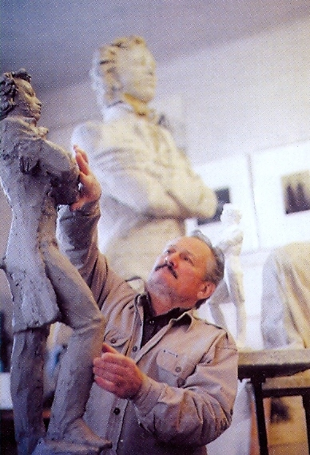
Родился будущий скульптор в 1937 году в одном из хуторов Краснодарского края в казачьей семье.
В 1967 году окончил Ленинградский институт живописи, скульптуры и архитектуры им. И. Е. Репина. Он один из учеников известного советского скульптора М. Аникушина. Уже через год после окончания вуза Жданов становится участником Всесоюзной художественной выставки «На страже Родины» в Москве. И с тех пор его работы экспонировались на выставках самого различного ранга, и главным его героем всегда был человек.
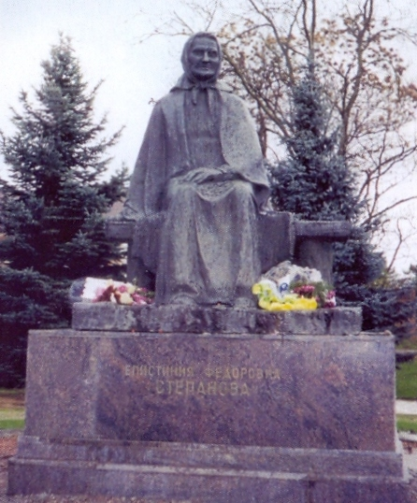
Владимир Андреевич Жданов создал целую галерею портретов. Стоят они на площадях и улицах кубанских городов и станиц – ученые, космонавты, Герои Социалистического труда… Среди них портреты выдающихся селекционеров Кубани П. П. Лукьяненко и М. И. Хаджинова, летчиков-космонавтов, наших земляков В. В. Горбатко и В. А. Джанибекова, памятники жертвам Чернобыльской трагедии (в г.Тимашевске), участникам Великой Отечественной войны (в ст. Новопокровской и Брюховецкой), памятник Герою Советского Союза летчику-испытателю Г. Бахчиванджи и многие другие. Особым чувством наполнены портреты всемирно известной семьи Степановых в мемориальном комплексе г. Тимашевска. Горькая судьба Матери, девять сыновей которой отдали жизнь за Родину, не могла не взволновать художника.
Из более поздних работ стоит отметить памятник великому русскому поэту А. С. Пушкину в Краснодаре (1999), мемориальную доску Ю. А. Гагарину в Краснодарском аэропорту (2001), памятник известному историку и военачальнику И. Папко в Тимашевске (2008), целителю Пантелеймону в Горячем Ключе. На очереди бронзовый памятник великому русскому полководцу А. В. Суворову в Славянске-на-Кубани и известной всей Кубани Аршалуйс Ханжиян в Горячем Ключе.
Но делом своей жизни Владимир Андреевич считает памятник казакам, погибшим в годы революционной смуты «Покаяние», который планируется установить в Горячем Ключе на месте расстрела «белых» казаков.
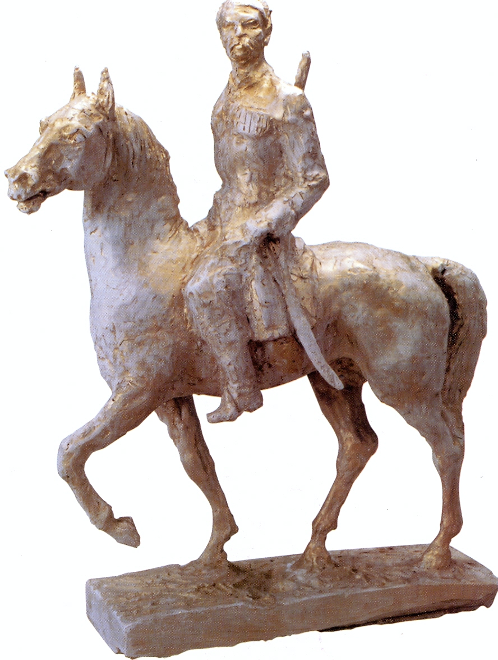
За свою творческую жизнь В. А. Жданов избирался членом ревизионной комиссии Союза художников СССР, членом скульптурной комиссии Союза художников, председателем правления ККО ВТОО.
Участник всесоюзных, республиканских, зональных и краевых выставок.
Награжден медалью «За вклад в развитие Кубани – 60 лет Краснодарскому краю» (1999).
Работает в области монументальной, станковой скульптуры.
Седина в волосах, лихой ус, коренастая крепость казачьей фигуры – так сегодня выглядит знаменитый скульптор, заслуженный художник России. Он полон жизненной энергии и творческих сил, по-прежнему влюблен в родную Кубань и ее людей. Верится, что будут новые портреты, скульптуры и мемориалы.
Живет и творит в г. Горячий Ключ.

Библиографический список литературы

Жизнь моя - Краснодар : [информ.-попул. фотоальбом / сост. и авт. текста О. Кондратова ; фото В. Хмеля ; худож. Е. Суховеева]. - Краснодар : Краснодар. известия, 2003. - 48 с. : цв. ил. – Из содерж. : Памятник А.С. Пушкину : фото. – С. 30-31.
Кр 65.9(2Рос); Ж 714 (Б2133347-КО)
«Земля и люди»: Всесоюзная художественная выставка : Живопись. Скульптура. Графика. Декоративно-прикладное монументальное искусство : каталог. – М. : Совет. художник, 1984. – 72 с. : ил. - Из содерж. : В.А. Жданов.
708 ; З-53 (Б1730038)
Краснодар : основан в 1793 г. / [авт.-сост. И. А. Богров, Е. А. Нечаева]. Краснодар : Кубан. кн. изд-во, 2010. - 128 с. : ил. – Из содерж. : Памятник А.С. Пушкину : фото. – С. 56
Кр 26.89(2); 91(С); К 782 (Б2170770-КО Б2170771-КХ Б2172563-ЧЗ Б2172564-АБ Б2172565-КХ)
Краснодар. Портрет на память. Посвящается 210-летию Краснодара / ред.-сост. О.В. Кондратова. - Краснодар : Краснодар. известия, 2002. - 192 с. + 64 с. цв. ил. – Из содерж. : В. Жданов в работе над памятником А.С. Пушкину : фото. – С. 101 ; Памятник А.С. Пушкину : фото. – С. 162.
КР 65.049(2); 33С5; К 782 (Б2095596-КХ Б2095597-КХ Б2095598-ЧЗ Б2095599-КО Б2095600-АБ Б2095601-ОИ Б2095602-КХ)
Краснодарский краевой конкурс на лучшее произведение в области изобразительного искусства (2; 1995). Второй краевой конкурс на лучшее произведение в области изобразительного искусства: 15 ноября – 1 декабря 1995 г. / Краснодарский краевой конкурс на лучшее произведение в области изобразительного искусства (2; 1995) ; Краснодар. краев. организация союза худож. России. – Краснодар, 1995. - С. 32 : ил. - Из содерж. : Жданов В.А. : Вторая премия: Портрет героя Адыгеи Адама Хуаде : металл, 20х13х40. 1995. – С. 23.
КР 85.103(2); 7С2; К 782 (Б2032021-ОИ)
Краснодарский краевой конкурс на лучшее произведение в области изобразительного искусства (3; 1997). Третий краевой конкурс на лучшее произведение в области изобразительного искусства. 1997 год / Краснодарский краевой конкурс на лучшее произведение в области изобразительного искусства (3; 1997) ; Краснодар. краев. организация союза худож. России. - Краснодар, 2000. - 33 с. : ил. - Из содерж. : Жданов В.А. : Вторая премия: Казак Чепига : гипс, тон, 60х45х15. 1997. – С. 23.
КР 85.103(2); 7С2; К 782 (Б2082210-КХ Б2082211-ОИ)
Краснодарский край - край земной красоты : фотоальбом / рук. проекта Е. О. Микшис ; авт. текста М. Г. Никишова. - Краснодар : Рекламный дом «Кубань», 2007. - 239 с. : ил. - На обл.: Юг России. Краснодарский край - край земной красоты. – Из содерж. : Памятник А.С. Пушкину : фото. – 78-79.
Кр 85.16; 77; К 782 (Б2143279-ОИ Б2143280-КО Б2143281-КХ)
Кубань и великие победы России в творчестве художников Краснодарского края : альбом / Администрация Краснодарского края. - Краснодар : Диапазон-В, 2010. – 160 с. – Из содерж. : Жданов В.А. Е.Ф. Степанова – мать солдатская. 2002 ; Биогр. свед. об авт. : с. 144.
Кр 85.103(2) ; 7С ; К 88 (Б2176326-ОИ)
Культурная палитра Кубани. И торжество и вдохновенье.../ Администрация Краснодар. края, Департамент культуры Краснодар. края. - Краснодар : Периодика Кубани, 2006. - 132 с. : ил. - Из содерж. : Жданов В.А. Памятник Е.Ф. Степановой. – С. 70.
Кр 85.103(2); 7С; К 906 (Б2159256-КО Б2159257-ОИ Б2159258-АБ Б2159259-АБ Б2159260-АБ Б2159261-КХ Б2159262-КХ Б2159263-КХ)
Монументы и памятники Великой Отечественной войны на Кубани / ред.-сост. Н.Л. Заздравных, М.П. Морева. - Краснодар : Периодика Кубани, 2003. - 84 с. – Из содерж. : Жданов В.А. Памятник Герою Советского Союза Григорию Яковлевичу Бахчиванджи. Станица Бриньковская Приморско-Ахтарского района. 1984. – С. 59.
КР 85.13(2); 73С; М 777 (2099710-ОИ 2099711-АБ 2099712-АБ 2099713-КХ 2099714-КО 2099715-ОИ 2099716-ОИ 2099717-КХ 2099718-КХ 2099719-КХ)
«Наш современник», краснодарская краевая художественная выставка. 1980 : Живопись. Скульптура. Графика. Декоративно-прикладное искусство : каталог. - Краснодар, 1979. – 28 с. : 8 л. ил. - Из содерж. : В.А. Жданов.
Кр 708 ; Н 37 ; (М1538894-КХ М1624080 М1624081)
«Парад Победы», краевая художественная выставка. Каталог краевой художественной выставки «Парад Победы», посвященной 60-летию Победы в Великой Отечественной войне / сост. Н. Л. Щурик ; Краснодар. краев. выставоч. зал изобраз. искусств, Краснодар. краев. худож. музей им. Ф. А. Коваленко, Краснодар. краев. отд-ние Союза художников России. - Краснодар : [Б. и.], 2005. - 28 с. – Из содерж. : Жданов В.А. Е.Ф. Степанова – мать солдатская : гипс, 50х40х30. 2002. – С. 27.
Кр 85.101; 708; П 18 (Б2129043-ОИ Б2129044-АБ Б2129045-АБ Б2129046-АБ Б2129047-КХ Б2129048-КХ Б2129049-КХ)
Адамова,М. Первый памятник Пушкину на Кубани / М. Адамова // Кубань сегодня. 1999. - 17 апр.
Накануне 200-летнего юбилея в Краснодаре будет установлен памятник поэту работы скульптора В.А. Жданова.
Андреева, Н. Покаяние Владимира Жданова / Н. Андреева // Православный
голос Кубани. - 2007. - N 3 (март). - С. 9.
О творчестве скульптора В.А. Жданова.
Архипов, В. А. Возрождается Русь с Кубани : из поэт. цикла / В. А. Архипов // Краснодар. - 2002. - 5 июля. - С. 14.- Из содерж. : Краснодар - любовь моя ; Песня Григория Пономаренко ; Земляки ; Во имя жизни.
Брюхнова, Г. Путь к успеху / Г. Брюхнова, Н. Л. Щурик // Вольная Кубань. - 1999. - 1 июля. - С. 4 : фот.
О скульпторе В.А. Жданове - создателе памятника А.С. Пушкину в Краснодаре.
Бурлакин, А. А. Встреча с первой звездной шестеркой / А. А. Бурлакин // Кубань и космонавтика. - 2006. - N 1. - С. 16 - 17 : фот.
В 1960 году в аэропорту Краснодара встретили членов первого отряда космонавтов, которые прибыли для тренировок. 12 апреля 2001 года была открыта мемориальная доска Ю. А. Гагарину в Краснодарском аэропорту (скульптор В. А. Жданов).
Василевская, Т. Каким быть городу? / Т. Василевская // Совет. Кубань. - 1989. - 8 апреля.
О проблемах монументальной пропаганды и работах краснодарских скульпторов В. Жданова и А. Аполлонова.
Владимирова, М. Поздравляем! / М. Владимирова // Кубань сегодня. - 2003. - 16 сент. - С. 1.
Указами Президента РФ присвоены почетные звания, в т.ч. «Заслуженный художник РФ» - скульптору В.А. Жданову.
Во имя жизни // Кубань сегодня. - 2002. - 18 июня. - С. 2.
К 65-летию со дня рождения кубанского скульптора В.А. Жданова.
Доминова, И. Здравствуй, добрый гений! / И. Доминова // Вольная Кубань. - 1999. - 25 мая. - С. 1.
О кубанском скульпторе Владимире Андреевиче Жданове - создателе памятника А.С. Пушкину, который установят в Краснодаре к 200-летию со дня рождения поэта.
Жданов В. Владимир Жданов : «Нас учили давать, а не брать» : беседа с В. Ждановым, заслуженным скульптором Кубани / В. Жданов // Кубанские новости. - 2011. - 22 июня. - С. 10.
Жданов и «Покаяние» / подгот. Г. Джулаев // Кубанские новости. - 2006. - 18 нояб. - С. 13.
О кубанском скульпторе В. Жданове и его последней работе «Покаяние», которая будет установлена в Горячем Ключе.
Жихарева, Л. СССР - наша Родина / Л. Жихарева // Совет. Кубань. - 1982. - 24 ноября.
На всесоюзной художественной выставке в Москве представлены скульптурные портреты В. Горбатко и В. Джанибекова скульптора В. Жданова.
Завгородний, Л. И. Земляк приехал на хутор / Л. И. Завгородний // Улица Красная. - 2002. - 8-14 июля. - С. 2.
О посещении скульптором Кубани В.А. Ждановым х. Бараниковского в день своего 65-летия.
И в час назначенный // Краснодарские известия. - 1999. - 5 июня.- С. 5.
О создании памятника А.С. Пушкину. Скульптор - В. Жданов, мастер-литейщик - Х. Ачох.
...И памятник воздвиг он рукотворный // Кубанские новости. - 2007. - 22 июня. - С. 16.
О В.А. Жданове - заслуженном художнике России и Адыгеи, скульпторе.
Кирьянова, И. Кубань от Черного моря в смежность Каспийского… / И. Кирьянова // Душа моя. - 2004. - № 2. - С. 3.
В Краснодаре прошел конкурс на лучший проект памятника А.В. Суворову одному из популярнейших персонажей русской истории, легендарному полководцу, не знавшему поражений, оставившему яркой след в истории Кубани. В конкурсе участвует скульптор В. Жданов.
Ковина, Н. «К нему не зарастет народная тропа» / Н. Ковина ; фот. И. Журавлев // Краснодарские известия. - 1999. - 8 июня. - С. 1, 3.
Об открытии памятника русскому поэту А.С. Пушкину в Краснодаре. Скульптор - В.А. Жданов, архитекторы памятника - В. Карпычев и А. Гурин.
Краснодарский край. Глава администрации. О награждении медалью «За вклад в развитие Кубани - 60 лет Краснодарскому краю» : постановление N 419 от 11.06.99 г. / Краснодар. край. Глава администрации // Кубанские новости. - 1999. - 17 июня. - С. 2.
О награждении В.А. Жданова - скульптора, члена Краснодарской краевой организации Союза художников России.
Мамай, М. П. Пионер космонавтики Н. Г. Чернышев : к 100-летию со дня рождения / М. П. Мамай // Кубань и космонавтика. - 2006. - N 1. - С. 30-31.
Чернышев Н.Г. - создатель ракетно-космических систем. На родине Н.Г. Чернышева - в станице Казанской установлен бюст Н.Г. Чернышева (работы заслуженного скульптора РФ В.А. Жданова), создан школьный музей. Именем Н.Г. Чернышева названа СОШ N 6 и улица в станице, улица в пос. Северном г.Краснодара, на школе N 36 установлена мемориальная доска.
Матвеева, И. Салют генералу : в Тимашевске открыли памятник известному историку и военачальнику Ивану Попко / И. Матвеева // Российская газета. - 2008. - 24 апр. - С. 10.
Скульптор - В. Жданов.
Награды вручены // Кубань сегодня. - 1999. - 6 июля.
В администрации края состоялось вручение наград: медалью «60 лет Краснодарскому краю» награждены скульптор В. Жданов и литейщик Х. Ачох за памятник А.С. Пушкину; за заслуги в развитии кубан. спорта золотой медалью награжден Г.К. Казаджиев; от имени Президента РФ орден Дружбы вручен профессору КГУКИ И.А. Петрусенко.
Неронова, В. Будет ли в городе Бахчисарайский фонтан ? / В. Неронова // Краснодарские известия. - 1998. - 7 авг. - С. 1, 4.
О макете памятника А.С. Пушкину В.А. Жданова и проекте архитектора А.Д. Гурина по благоустройству территории у краевой библиотеки как городского культурного центра.
Неронова, В. Краснодарка подарила Александру Сергеевичу… руки / В. Неронова // Комсомольская правда. - 2000. - 6 июня. - С. 16. – КП на Кубани.
При работе над памятником А.С. Пушкину краснодарскому скульптору В. Жданову позировала Л. Кочнева.
Павлова, Н. «Автографы» скульптора Жданова / Н. Павлова // Кубанские новости. - 1997. - 17 июня.
Известному кубанскому скульптору В.А. Жданову - 60 лет.
Российская Федерация. Президент (В.В. Путин). О награждении государственными наградами Российской Федерации : указ от 19.12.2002 г. N 1429 / Российская Федерация. Президент (В.В. Путин) // Собрание законодательства РФ. - 2003. - N 51. - С. 11983.
О присвоении звания «Заслуженный художник РФ» Жданову В.А. - скульптору (Краснодарский край).
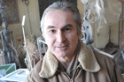
Склонится бронзовый казак… // Краснодарские известия. - 2004. - 11 февраля. - С. 1.
К 140-летию города-курорта Горячий Ключ будет установлен памятник казакам, погибшим на Кубани в годы репрессий и в Гражданскую войну, скульптор В. Жданов.
Скульптор В. Жданов к юбилею А. С. Пушкина создал памятник поэта в Краснодаре / фот. О. Галушко // Вольная Кубань. - 1999. - 12 февраля.
Смирнов, М. Путь становления. Выставка «Советский Юг» / М. Смирнов //Художник. - 1980. - № 4. - С. 29.
В т.ч. об участии в выставке кубанского скульптора В. Жданова с натурными портретами.
Стародубцев, П. Портрет с натуры / П. Стародубцев // Кубань. - 1981. - № 2. - С. 66-71.
О работе скульптора В. Жданова над портретом И.Н. Переверзева.
Субботина, Т. Время покаяния / Т. Субботина // Московский комсомолец на Кубани. - 2009. - 4-11 нояб. - С. 2.
В Горячем Ключе установят памятник «Покаяние» работы известного кубанского скульптора, заслуженного художника России В. Жданова.
Цапко, В. Ф. Пусть его путь будет счастливым ! / В. Ф. Цапко // Рассвет. - 1999. - N 16. - С. 3.
В.А. Жданов - автор памятника А.С. Пушкину, который будет стоять на площади перед библиотекой им. А.С. Пушкина.

Вертикальный мир Алана Корнаева

«Скульптор только повторяет божий замысел. Но не копирует. Бог через наши
руки делает с миром что-то новое».
А.П. Корнаев

2012 год знаменателен еще одной датой для культуры Кубани – исполняется 60 лет со дня рождения известного скульптора А. П. Корнаева.
Алан Петрович Корнаев родился в 1952 году в с. Дигори северо-осетинской АССР (ныне республика Северная Осетия-Алания) в многодетной семье. Еще учась в школе, Алан Корнаев посещал владикавказский Дом пионеров, сначала кружок гитаристов, затем занятия по лепке. Учился у талантливого педагога Е. Каракозова, у которого учился и другой будущий краснодарский скульптор А. Аполлонов.
Высшее образование А. П. Корнаев получил в Московском Государственном институте им. Сурикова (1977) и после его окончания живет и работает в Краснодаре.
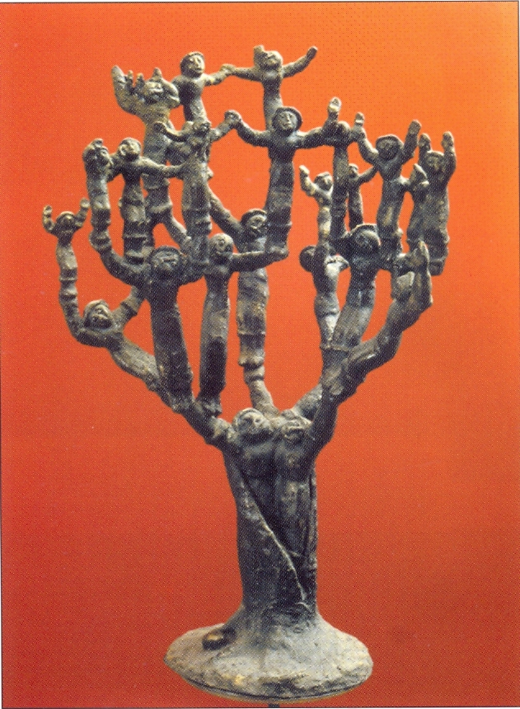
Член Союза художников России, член международной федерации художников ЮНЕСКО, заслуженный художник РСО-Алания, член правления Союза художников г. Краснодара.
Одна из первых скульптур мастера – «Дерево жизни» (1986), на котором вместо ветвей и ствола – человеческие фигуры. «Творчество, - пояснил мастер, - подобно мысли, появляется из крошечного зерна и вырастает в раскидистое дерево. Так же и род человеческий». Этот прием многолюдной композиции часто используется и в других работах скульптора.
На сегодняшний день скульптором создано более трехсот творческих работ. В городах и станицах Кубани установлено более 30 таких работ. Среди них десять обелисков павшим в Великой Отечественной войне, монументальные памятники в Краснодаре «Екатеринодарцам – жертвам гражданской войны» (1998), воинам-кубанцам, погибшим в Чечне при восстановлении конституционного порядка (2004), полководцу А. В. Суворову (2004), кубанскому историку Ф. Щербине (2011).
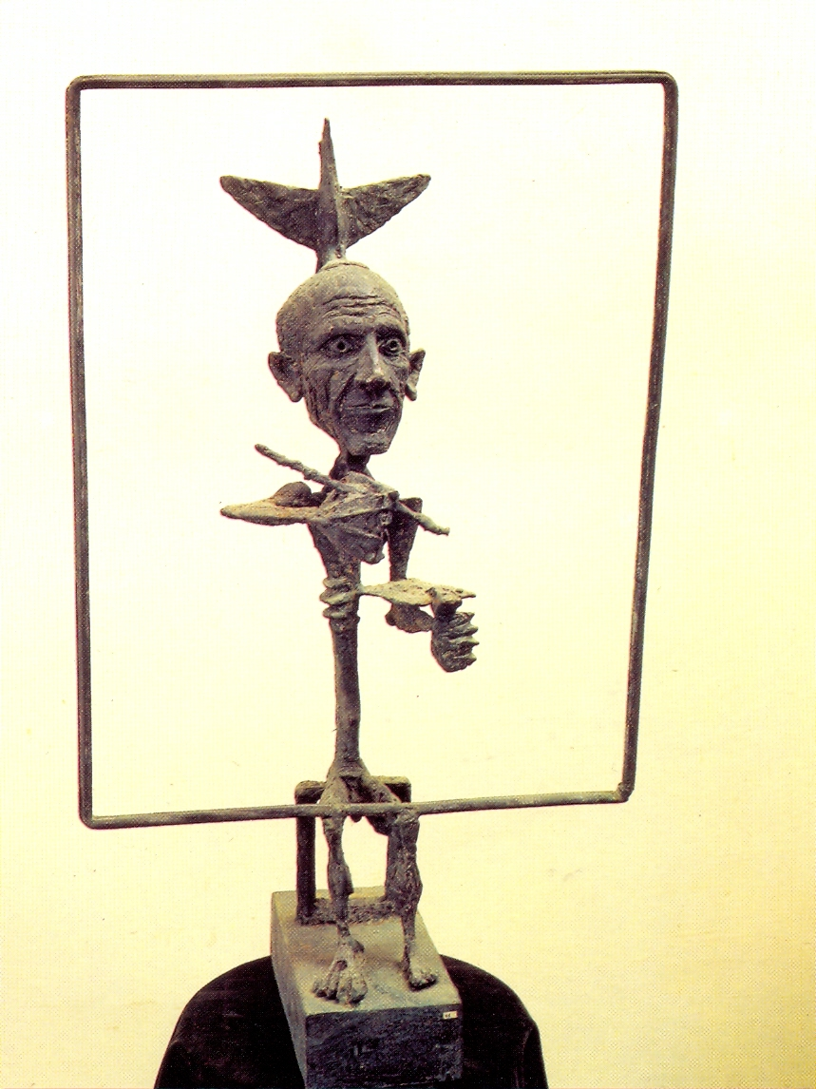
Есть у А. Корнаева и скульптуры, посвященные первому осетинскому художнику Коста Хетагурову – «К. Л. Хетагуров» (1989) и великому русскому поэту А. С. Пушкину – «А. С. Пушкин» (1994), «Поэт» (1999). Бронзовый памятник А. С. Пушкину работы А. Корнаева открыт к 200-летию поэта на территории института им. К. В. Россинского. Много работ в станковой скульптуре, где художник тяготеет к философским образам – «Добро и зло» (1989), «Портрет Пикассо» (1991), «Покаяние» (1997), «Ангел со змеей» (2000) и другие.
Алан Петрович Корнаев является соавтором известного всему миру монумента «Древо скорби», посвященного жертвам теракта в Беслане, установленного на территории мемориала «Город ангелов» (2005). Этот монумент был удостоен «Гран-при» на биеннале в 2005 году, золотой медали Российской Академии Художеств и диплома и золотой медали ФСБ России.
В последнее время Алан Петрович часто работает в соавторстве с молодым скульптором Валерием Пчелиным. В 2011 году в г. Тихорецке открыт их памятник Святому Николаю, а в Краснодаре – кубанскому историку Ф. Щербине и бронзовые горельефы перед Домом Книги с изображением улиц старого города. А в 2012 году, юбилейном для обоих скульпторов (В. Пчелину – 50 лет), в Краснодаре открылась памятная композиция дуэта скульпторов, изображающая героев известной комедии Гайдая – Лиду и Шурика, установленная перед Куб. ГТУ.
Скульпторы А. Корнаев и В. Пчелин стали победителями в конкурсе на лучший эскизный проект скульптурной композиции, посвященной памяти генерала Л. Корнилова и воинов Добровольческой армии, погибших при штурме Екатеринодара в 1918 году. Сейчас идет работа над памятником.
Алан Петрович Корнаев постоянный участник выставок всех рангов – от городских до международных в Италии, Великобритании, Германии, Швеции … Часто проходят персональные выставки мастера. А. Корнаев обладатель Гран-при краевого конкурса «Биеннале» и золотой медали академии художеств России. Лауреат премии Администрации Краснодарского края в области науки, образования и культуры (2007). Награжден губернаторской премией Кемеровской области и серебряной медалью «За веру и добро» за создание памятника Святителю Николаю для ОАО «Российские железные дороги» в г. Тихорецке.
Работы А. П. Корнаева находятся в музеях и частных коллекциях России, Германии, Голландии, Англии, Турции, Швеции, США, Италии, Франции.
Работает в жанре монументальной, станковой скульптуры. Предпочтение отдает таким материалам, как шамот, бронза.
Альтруист в жизни, он и в своих работах выражает доброту и любовь, очень дефицитные в сегодняшнем мире. Его творчество – искусство большой мысли и высоких чувств.

Библиографический список литературы

Алан Корнаев Александр Аполлонов.. Ольга Ковтун. Алексей Паршков : каталог / Краснодарская организация Союза художников России. – Краснодар, 1984. - 22 с. - Из содерж. : Корнаев Алан Петрович. – С. 8-11.
Краснодар : основан в 1793 г. / [авт.-сост. И. А. Богров, Е. А. Нечаева]. Краснодар : Кубан. кн. изд-во, 2010. - 128 с. : ил. – Из содерж. : Памятник А.В. Суворову. – С. 69.
Кр 26.89(2); 91(С); К 782 (Б2170770-КО Б2170771-КХ Б2172563-ЧЗ Б2172564-АБ Б2172565-КХ )
Краснодар-Екатеринодар: вчера, сегодня, завтра / [авт. текста Н. Денисов и др.]. - Краснодар : Кубань-Книга, 2007. - 159 с. : ил. – Из содерж. : Памятник А.В. Суворову. – С. 25.
Кр 26.89(2); 91(С); К 782 (Б2167782-КО Б2167783-КХ Б2167784-КХ)
Краснодар-Екатеринодар: вчера, сегодня, завтра / [авт. текста Н. Денисов и др.]. - Краснодар : Кубань-Книга, 2008. - 159 с. : ил. - Из содерж. : Памятник А.В. Суворову. – С. 25.
Кр 26.89(2); 91(С); К 782 (Б2165637-ЧЗ Б2168048-КО Б2168049-КХ Б2168713-КХ)
Краснодарский краевой конкурс на лучшее произведение в области изобразительного искусства (2; 1995). Второй краевой конкурс на лучшее произведение в области изобразительного искусства : 15 ноября – 1 декабря 1995 г. / Краснодарский краевой конкурс на лучшее произведение в области изобразительного искусства (2; 1995) ; Краснодар. краев. организация Союза художников России. - Краснодар, 1995. - 32 с. : ил. – Из содерж. : Корнаев Алан Петрович : Третья премия : А. С. Пушкин : бронза, 30х15х10. 1994. - С. 24.
КР 85.103(2); 7С2; К 782 (Б2032021-ОИ)
Краснодарский краевой конкурс на лучшее произведение в области изобразительного искусства (3; 1997). Третий краевой конкурс на лучшее произведение в области изобразительного искусства. 1997 год / Краснодарский краевой конкурс на лучшее произведение в области изобразительного искусства (3; 1997) ; Краснодар. краев. организация союза худож. России. - Краснодар, 2000. - 33 с. : ил. - Из содерж. : Корнаев А. П. : Первая премия : Покаяние : дер., 150х70х40. 1997. – С. 22.
КР 85.103(2); 7С2; К 782 (Б2082210-КХ Б2082211-ОИ)
Краснодарский краевой конкурс на лучшее произведение в области изобразительного искусства (5; 2002). Пятый краевой профессиональный конкурс произведений изобразительного искусства. 2001 год / Краснодар. краев. организация Союза художников России ; сост. Н.Л. Щурик. - Краснодар, 2002. - 27 с. : ил. - Из содерж. : Корнаев А. П. : Поэт : гипс, тон, 1999. С. 3; Первая премия : Древо жизни : гальваника, 70х50х40, 1999, С. 6; Ангел со змеей : песчаник, 70х68х25, 2000, С. 22.
Кр 85.103(2); 7С2; К 782 (Б2094734-ОИ)
Культурная палитра Кубани. И торжество и вдохновенье.../ Администрация Краснодар. края, Департамент культуры Краснодар. края. - Краснодар : Периодика Кубани, 2006. - 132 с. : ил. - Из содерж. : Корнаев А. : фото. - С. 113.
Кр 85.103(2); 7С; К 906 (Б2159256-КО Б2159257-ОИ Б2159258-АБ Б2159259-АБ Б2159260-АБ Б2159261-КХ Б2159262-КХ Б2159263-КХ)
«Парад Победы», краевая художественная выставка. Каталог краевой художественной выставки «Парад Победы», посвященной 60-летию Победы в Великой Отечественной войне / сост. Н. Л. Щурик ; Краснодар. краев. выставоч. зал изобраз. искусств, Краснодар. краев. худож. музей им. Ф. А. Коваленко, Краснодар. краев. отд-ние Союза художников России. - Краснодар : [Б. и.], 2005. - 28 с. – Из содерж. : Корнаев А. П. Памяти отца :дерево, 50х34х15. 2000. – С. 26.
Кр 85.101; 708; П 18 (Б2129043-ОИ Б2129044-АБ Б2129045-АБ Б2129046-АБ Б2129047-КХ Б2129048-КХ Б2129049-КХ)
Фестиваль современного изобразительного искусства Кубани, посвященный 55-летию краснодарского краевого отделения художественного фонда союза художников России. – Краснодар, 1996. – 184с. : ил. – С автографом. – Из содерж. : Краткая биографическая справка. Скульптура «Портрет Пикассо» : бронза, литье, 1991. - С. 87.
КР 85.103(2); 7С; Ф 447 (Б2022937-КО Б2022938-ОИ Б2026843-КХ Б2067937-ОИ)
Александр Суворов готовится взойти на постамент // Краснодарские известия. - 2004. - 6 авг. - С. 1.
О работе над моделью памятника А. Суворову скульптора А. Корнаева.
Беломыцева В. Вернисаж четырех / В. Беломыцева // Сов. Кубань. - 1989. - 1 июля.
О выставке кубанских художников А. Аполлонова, О. Ковтун, А. Корнаева, А. Паршкова в краевом художественном музее им. Фелицына.
Бельчанский, К. Вертикальный мир Алана Корнаева / К. Бельчанский // Кубанские новости в Краснодаре. - 2004. - 26 марта. - С. 6.
О краснодарском скульпторе А. Корнаеве.
Бельчанский, К. Возвращение полководца / К. Бельчанский // Кубанские новости. - 2004. - 16 нояб. - С. 1.
В Краснодаре установлен памятник великому русскому полководцу, генералиссимусу А.В. Суворову, скульптор А. Корнаев.
Богданов, В. В Краснодаре будет памятник А.В. Суворову / В. Богданов / Кубань сегодня. - 2004. - 7 апр. - С. 1.
Первая премия присуждена работе краснодарского скульптора Алана Корнаева (архитектор - Валерий Корнилов).
Бронзовый памятник А.С. Пушкину на территории института им. К.В. Россинского. Скульптор А. Корнаев // На юге – выходной. - 2005. - № 8. - С. 68.
В поисках утраченного // Краснодарские известия. - 2011. - 5 февр. - С. 1, 12.
В декоре фонтана скульпторы Алан Корнаев и Валерий Пчелин воссоздают дореволюционный Екатеринодар. Художники работают над горельефами, которые станут частью фонтанов перед Домом книги.
Галацан, Н. И к небесам летит душа... / Н. Галацан // Краснодарские известия. - 2004. - 6 янв. - С. 4.
В муниципальном концертном зале состоялось подведение итогов конкурса на лучший проект памятника воинам-кубанцам, погибшим в Чечне. Победителем стал Алан Корнаев.
Даниэль, С. Современная Кубань: художники и меценаты / С. Даниэль // Новый Мир Искусства. - 2005. - N 4. - С. 67-68 : фот.
О демонстрации творчества соврем. кубанских художников в петербургском Манеже, в т.ч. скульптора А. Корнаева.
Ивнев, Д. А праздник на всех один… / Д. Ивнев // Вольная Кубань. - 1998. - 11 нояб.
На центральной аллее Краснодарского городского парка им. Горького состоялось открытие памятника «Екатеринодарцам - жертвам гражданской войны в России». Скульптор Алан Корнаев, архитектор А. Гурин.
Казакова, В. Обелиск чекистам / В. Казакова // Краснодар. - 2005. - 6 мая. - С. 3.
Об открытии в Юбилейном микрорайоне г. Краснодара обелиска в честь кубанских чекистов. Архитектор - Валерий Карпычев. Скульптор – Алан Корнаев.
Карасев, И. Алан Корнаев: «У красоты свой язык» / И. Карасев; фот. А. Коротких // Краснодар. - 2004. - 9 апр. - С. 13.
О краснодарском скульпторе А. Корнаеве, авторе будущего памятника в Первомайском парке воинам-кубанцам, погибшим при восстановлении конституционного порядка в Чечне.
Ковалевская, Е. Даша Шелест у моста Поцелуев : в Краснодаре установят памятник Кларе Лучко / Е. Ковалевская // Российская газета. - 2007. - 2-27 апр. - С. 18 : фот.
Лучшим проектом памятника признан проект московских скульпторов - Дарьи Успенской и Виталия Шанова. Вторую премию получили краснодарцы - Алан Корнаев и архитектор Валерий Карпычев.
Ковина, Н. Над «Древом скорби» занесен топор / Н. Ковина; фот. А. Бурлакова // Кубанские новости. - 2005. - 20 мая. - С. 4.
В международном конкурсе на лучший памятник жертвам Беслана победил краснодарский скульптор. Работа А. Корнаева «Древо скорби», выполненная совместно со скульптором из г. Владикавказа З. Дзанаговым, уверенно лидировала во всех трех турах.
Корнаев, А. Человек, празднующий жизнь : беседа с краснодарским скульптором А. Корнаевым / А. Корнаев ; записала С. Великодная ; фот. Д. Морозов // Hihome (Высокий дом). - 2006. - N 1. - С. 22-24.
Куропатченко, А. Бронзовая скорбь «Древа ангелов» / А. Куропатченко: фот. И. Журавлев // Краснодарские известия. - 2006.- 7 февраля. - С. 2.
В краснодарской галерее «Семь картин» открылась выставка «Ангелы Беслана» члена Союза художников РФ скульптора Алана Корнаева.
Куропатченко, А. Первую скульптуру Алан Корнаев слепил с мамой… на кухне / А. Куропатченко // Краснодарские известия. - 2009. - 23 янв. - С. 16.
Лелюк, Т. Святая память / Т. Лелюк ; фот. И. Журавлев // Краснодар. - 1998. - N 46. - С. 3.
Настоятель краснодарского Свято-Екатерининского собора отец Валентин освятил воздвигнутый в парке им. Горького памятник «Екатеринодарцам - жертвам гражданской войны». Скульптор Алан Корнаев, архитектор А. Гурин.
Лучинский, Ю. Ангелы Беслана / Ю. Лучинский ; фот. М. Шлык // Краснодарские известия. - 2005. - 22 июня. - С. 6.
Краснодарский скульптор А. Корнаев победил в конкурсе на памятник жертвам Беслана. Памятник «Древо скорби» будет открыт 1 сент. 2005 г.
Лучинский, Ю. Мир по Алану : в краснодарской галерее «Семь картин» - выставка краснодарского скульптора Алана Корнаева «Ангелы Беслана» / Ю. Лучинский // Душа моя. - 2006. - N 2. - С. 15.
Мусаев, М. Студенчеству посвящается / М. Мусаев // Кубань сегодня. - 2012. - 4 мая. - С. 3.
У здания КГТУ торжественно открыли скульптурную композицию Шурику и Лиде, героям знаменитой комедии Гайдая. Скульпторы А. Корнаев и В. Пчелин.
Приходько, В. Щербина «в бронзе» / В. Приходько // Новая газета Кубани. - 2011. - 15 сент. - С. 6: фот.
Празднование Дня Краснодарского края 13 сентября ознаменовалось знаковым событием: в сквере Дружбы народов открыли памятник известному кубанскому историку Федору Щербине.
Серебрякова, Е. Идите и предостерегите все народы / Е. Серебрякова // Ковчег Кавказа. - 2006. - N 1-2 (янв.- февр.). - С. 6 : фот.
О памятнике А. Корнаева жертвам бесланской трагедии.
Соболев, М. Ангелы «Древа скорби» / М. Соболев // Краснодар. - 2006. – 17 февр. - С. 3 : фот.
О работе краснодарского скульптора Алана Корнаева, посвященной памяти жертв трагедии в г. Беслане.
Соколинская, Т. Супермаркет искусства / Т. Соколинская // Душа моя. - 2007. - № 9. - С. 15.
Выставка Краснодарского отделения Союза Художников России «Традиция и современность», посвященная 70-летию образования Краснодарского края. В числе участников выставки кубанский скульптор А.Корнаев.
Степнова, Е. Бронзовый отец города / Е. Степнова // Краснодарские известия. - 2004. - 20 нояб. - С. 3.
В Краснодаре открыт памятник великому рус. полководцу А.В. Суворову, скульптор - А. Корнаев.
Удачин, В. Памятник согласию и примирению / В. Удачин // Крестьянин на Кубани. - 1998. - N 47. - С. 5.
7 ноября в Краснодаре открыт первый в России памятник «Екатеринодарцам - жертвам гражданской войны». Скульптор Алан Корнаев, архитектор А.Гурин.
Ушаков, А. В день красных гвоздик и белых ромашек : сегодня исполняется 10 лет с того дня, как в 1998 году в Краснодаре был открыт памятник «Екатеринодарцам - жертвам Гражданской войны 1918-1922 годов в России» / А. Ушаков // Краснодарские известия. - 2008. - 7 нояб. - С. 3.
Скульптор А. Корнаев, архитектор А. Гурин.
Федорченко, О. Краснодар стал центром мира и согласия / О. Федорченко ; фот. И. Журавлев // Вечерний Краснодар. - 1998. - 10 нояб.
О митинге по случаю открытия памятника «Екатеринодарцам - жертвам гражданской войны в России». Скульптор Алан Корнаев, архитектор А. Гурин.
Филонова, Т. Чтобы благоразумие восторжествовало / Т. Филонова ; фот. И. Журавлев // Краснодарские известия. - 1998. - 18 нояб. - С. 1, 3.
Об открытии памятника «Екатеринодарцам - жертвам гражданской войны в России» в Краснодаре. Скульптор Алан Корнаев, архитектор А. Гурин.
Хушт, З. Искусство компромисса / З. Хушт // Краснодарские известия. - 2007. - 31 июля. - С. 16.
Об известных кубанцах, заключивших межнациональные браки: А. Корнаеве, Р. Гилязетдинове, И. Гамзаеве, М. Галустяне, Г. Ким.
Чтобы памятник удался… // Душа моя. - 2007. - № 1. - С. 14.
Выставка проектов памятников св. Екатерине Александрийской и киноактрисе Кларе Лучко. Среди участников – проект скульптора А. Корнаева.
Шагнет в будущее : в Краснодаре увековечат Федора Щербину // Российская газета. - 2011. - 18 февр. - С. 10 : фот. - На фото: макет скульптуры, изображающей шагающего Ф. Щербину. Памятник будет установлен в Краснодаре. Скульпторы - В. Пчелин и А. Корнаев (фото).
Шастик, М. Брат не должен стрелять в брата / М. Шастик // Комсомолец Кубани. - 1998. - 14-21 нояб.
О торжественном открытии в Краснодарском городском парке им. М. Горького памятника «Екатеринодарцам - жертвам гражданской войны». Скульптор Алан Корнаев, архитектор А. Гурин.

Городская скульптура Валерия Пчелина

«Современная скульптура существует,
чтобы активизировать пространство.
Вокруг нее всегда что-то возникает».
В. Пчелин

Известный краснодарский скульптор Валерий Пчелин в 2012 году отмечает 50-летие со дня рождения.
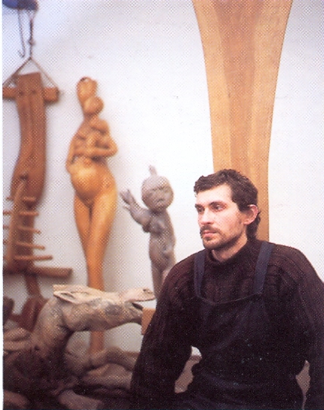
Родился Валерий Павлович Пчелин 5 июля 1962 года в Казахстане в семье военного. После возвращения на Кубань семья жила в станицах Новотитаровской и Васюринской. По отцовской линии Пчелины – донские казаки, мельники и хуторяне. Родовая связь с казачеством и его культурой повлияла в дальнейшем на творчество скульптора.
После службы в армии Пчелин окончил Краснодарское художественное училище (1987), затем учился в Ленинградском Высшем художественно-промышленном училище им. В. Мухиной, ныне Государственная Художественно-промышленная Академия им. В. Мухиной. Вернувшись в Краснодар в 90-е годы прошлого века, Пчелин работал реставратором в Краснодарском историко-краеведческом музее им. Е.Д. Фелицына, а также промышленным дизайнером, дизайнером мебели и интерьеров. Художником создаются деревянные скульптуры «Волчица», «Овраг» (1995), «Атилла» (1996) и др. В эти годы Пчелин-скульптор испытал влияние европейских модернистов Г. Мура и М. Марини, а также африканского искусства и школы немецкой готической скульптуры.
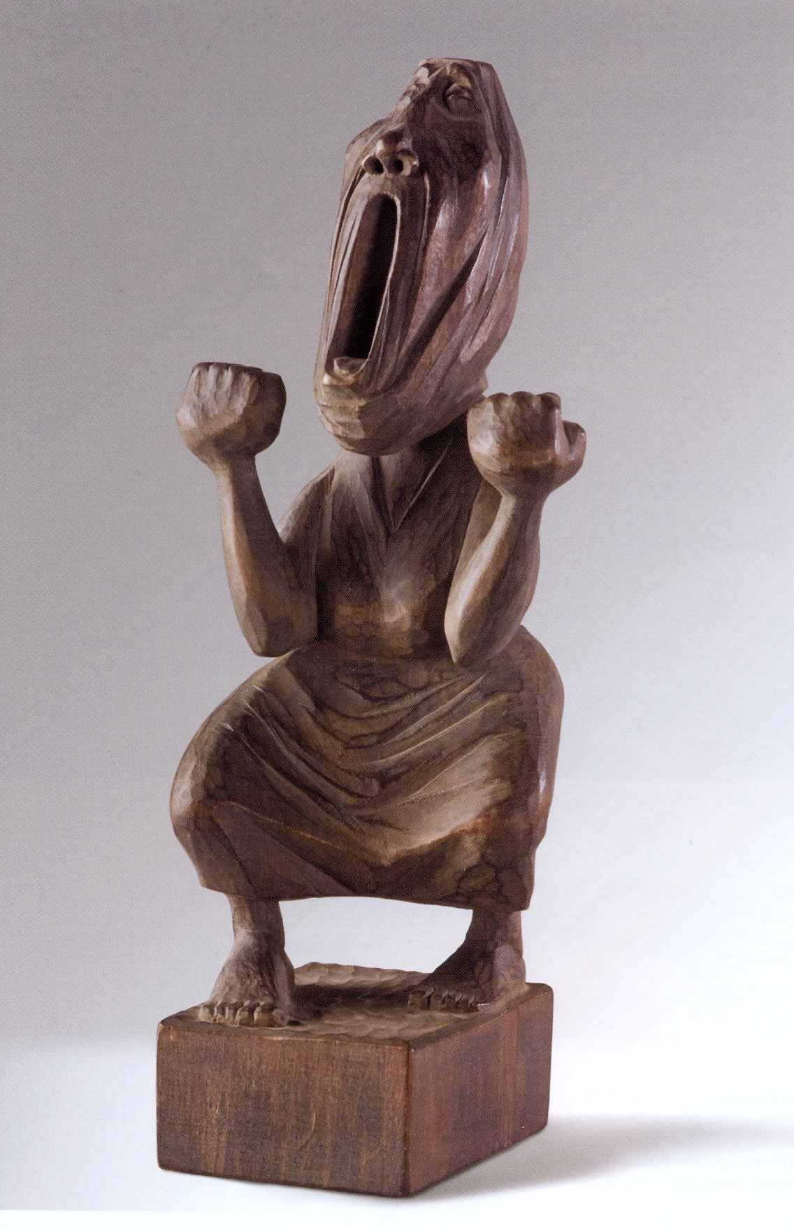
В конце 90-х годов Валерий Пчелин жил и работал в Аргентине, где выполнял монументально-декоративные и скульптурные работы, в том числе иконостас для православного храма и скульптуры для католических соборов. В 1999 году скульптор вернулся на Родину. «В Аргентине я понял, что я – краснодарец» – говорил Пчелин. В Краснодаре он продолжил работу в скульптурном цехе при Союзе художников России. Начало нового века скульптор ознаменовал рядом новых скульптур, выполненных из его любимого материала – дерева . Это «Ноев завет», «Братец Кролик, Братец Кольт» (2002), «Всадник», «Соседка» (2003), «Бабий исход» (2005), «Одинокая» (2006), «Кот на крыше» (2007), «Катерина» (2008), «Гоголь-мистик» (2009). Его скульптуры очень необычны, особенно изображающие женщин. Одна кричит, у другой, наоборот, рот завязан, зато на бедрах по пистолету… «Этот прием в искусстве называется психопластикой. Будь то зверь или человек, мне важна его суть.» - говорит Пчелин.
Работает мастер и с бронзой. Улицы Краснодара украшают его работы «Собачкина столица» (2007), «Запорожцы пишут письмо турецкому султану», созданная по мотивам картины И. Репина (2008).
В последние годы Валерий Пчелин часто работает в соавторстве с мэтром скульптуры А. П. Корнаевым. Ими изготовлен памятник кубанскому историку Ф. Щербине для Краснодара (2011) и памятник Святому Николаю для Тихорецка (2011). Горожан и гостей города порадовали бронзовые горельефы с изображением улиц старого города, расположенные перед Домом Книги (2011) и памятник, запечатлевший самых известных студентов – Лиду и Шурика из комедии Л. Гайдая (установлены перед Куб. ГТУ в 2012 году). Также идет совместная работа над памятником, посвященным памяти русского генерала Л. Корнилова.
Валерий Пчелин Член Союза художников России, Член Международной Ассоциации пластических искусств при ЮНЕСКО, член правления Краснодарского отделения Союза художников России. Скульптор Пчелин участвовал во многих персональных и групповых выставках в России, Германии, Чехии, Великобритании и Аргентине.
Работа мастера «Гоголь-мистик» приобретена Краснодарским художественным музеем им. Коваленко, но большая часть его работ находится в частных коллекциях России, Германии, Франции, Финляндии, Аргентины.
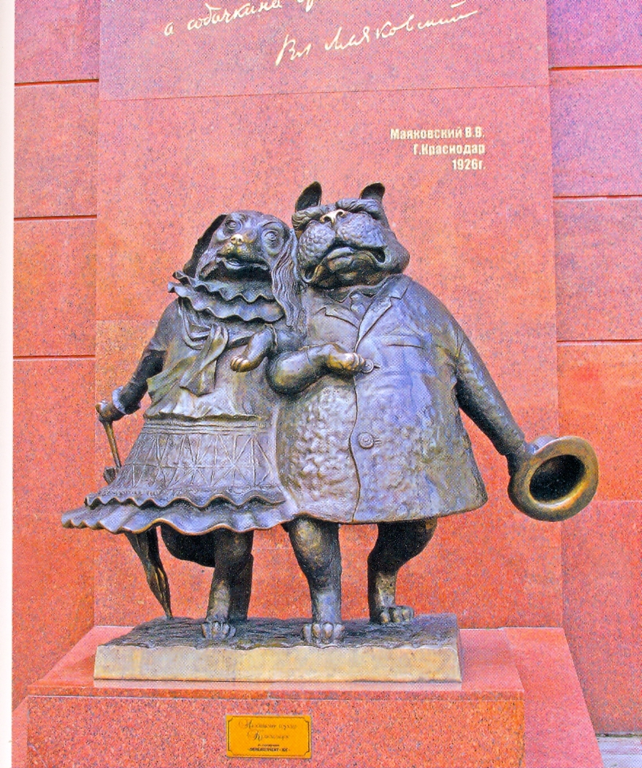
Валерий Пчелин обладатель гран-при на Краевом профессиональном конкурсе произведений изобразительного искусства «БИЕННАЛЕ» в 2009г. и 1-й премии по скульптуре на «БИЕННАЛЕ» в 1995, 2005, 2007 годах. Лауреат премии МВД России за мемориал «Рыцарь дорог» (Краснодар, 2009), посвященный погибшим сотрудникам ГИБДД. Награжден серебряной медалью «За веру и добро» и премией губернатора Кемеровской области за создание памятника Святителю Николаю для ОАО «Российские железные дороги» в г. Тихорецке.
«Изображение не находится в состоянии покоя. Даже статичный объект пульсирует, и скульптура, подобно всему живому, движется изнутри наружу и даже в стороны – эти задачи я постоянно ставлю перед собой в работе, как основную пластическую цель, помогающую раскрытию темы» - так скульптор Валерий Павлович Пчелин говорит о своем творчестве.

Библиографический список литературы

Валерий Пчелин. Скульптура / фот. Т. Зубкова, Д. Майстренко. Краснодар, 2009. - 40 с. : ил. - Текст параллельно на рус. и англ. яз.
О кубанском скульпторе Валерии Пчелине.
Кр 85.13(2)-8; 73С(092); П 921 (Б2170754-ОИ Б2170755-КХ)
Краснодар : основан в 1793 г. / [авт.-сост. И. А. Богров, Е. А. Нечаева]. Краснодар : Кубан. кн. изд-во, 2010. - 128 с. : ил. – Из содерж. : В 2007 году в Краснодаре появилась первая жанровая скульптура – памятник собакам, или, как говорят, «влюбленным собачкам». Монумент создал краснодарский скульптор Валерий Пчелин. - С. 71.
Кр 26.89(2); 91(С); К 782 (Б2170770-КО Б2170771-КХ Б2172563-ЧЗ Б2172564-АБ Б2172565-КХ )
Краснодар : Krasnodar / [авт. текста Н. Малюченко]. - Краснодар : Небо Кубани, 2009. - 160 с. : ил. – Из содерж. : Памятник влюбленным собакам. Симпатичная бронзовая уже два года украшает перекресток улиц Красной и Мира. - С. 104-105. Скульптурная композиция «Запорожцы пишут письмо турецкому султану» - фот. – С. 110-111.
Кр 26.89(2); 91(С); К 782 (Б2170936-ОИ Б2170937-КХ Б2170938-КХ Б2170939-КХ )
Краснодарский краевой конкурс на лучшее произведение в области изобразительного искусства (2; 1995). Второй краевой конкурс на лучшее произведение в области изобразительного искусства : 15 ноября – 1 декабря 1995 г. / Краснодарский краевой конкурс на лучшее произведение в области изобразительного искусства (2; 1995) ; Краснодар. краев. организация Союза художников России. - Краснодар, 1995. - 32 с. : ил. – Из содерж. : Пчелин Валерий Павлович : Первая премия : Волчица : дерево, 150х70х60. 1995. - С. 22.
КР 85.103(2); 7С2; К 782 (Б2032021-ОИ)
Фестиваль современного изобразительного искусства Кубани, посвященный 55-летию краснодарского краевого отделения художественного фонда союза художников России. – Краснодар, 1996. – 184с. : ил. – С автографом. – Из содерж. : Краткая биографическая справка. Скульптура «Овраг» : дерево, 70х180х160, 1995. - С. 176.
КР 85.103(2); 7С; Ф 447 (Б2022937-КО Б2022938-ОИ Б2026843-КХ Б2067937-ОИ)
VIP альманах Кубани. - Краснодар : Инфо Кубань, 2007. - 239 с. – Из содерж. : В. Маяковский: «Это ж не собачья глушь, а собачкина столица…». Скульптура В. Пчелина - в память о пребывании В.В. Маяковского в Краснодаре в 1926 г. Скульптура «Собачкина столица» : фото. - С. 195.
Кр 65.9(2Рос); В 51 (Б2153808-КО)
Будущая достопримечательность // Вольная Кубань. - 2008. - 25 янв. - С. 8.
Продолжается обсуждение проекта городской скульптуры «Запорожские казаки пишут письмо турецкому султану».
В поисках утраченного // Краснодарские известия. - 2011. - 5 февр. - С. 1, 12.
В декоре фонтана скульпторы Алан Корнаев и Валерий Пчелин воссоздают дореволюционный Екатеринодар. Художники работают над горельефами, которые станут частью фонтанов перед Домом книги.
Дай, пес, на счастье лапу мне! // Кубанские новости. - 2007. - 2 окт. - С. 7.
На пересечении улиц Красной и Мира открыли скульптуру «Собачкина столица». По меткому выражению классика В. Маяковского и с легкой руки скульптора В. Пчелина Краснодар приобрел еще один свой символ.
Ковалевская, Е. Бронзовое письмо : знаменитое репинское полотно превратится в скульптуру / Е. Ковалевская // Российская газета. - 2008. - 24 янв. - С. 10.
По итогам конкурса В. Пчелин будет автором памятника картине Репина «Запорожцы пишут письмо турецкому султану» в Краснодаре.
Ковалевская, Е. Кокетка и бульдог / Е. Ковалевская // Российская газета. - 2007. - 1 июня. - С. 18.
Памятник собакам скульптора В. Пчелина вскоре будет установлен на ул. Красной в столице Кубани.
Ковина, Н. «В Аргентине я понял, что я – краснодарец» / Н. Ковина. - С. 1, 3 // Краснодарские известия. - 1999. - 22 мая. - С. 1, 3.
Кубанский художник и скульптор по дереву В. Пчелин вернулся из Аргентины в Краснодар.
Куропатченко, А. Как народ «Запорожцев...» обживает / А. Куропатченко ; фот. И. Журавлев // Краснодарские известия. - 2008. - 8 окт. - С. 1, 8.
В Краснодаре на перкрестке улиц Красной и Горького открыт памятный знак по мотивам картины И. Репина «Запорожцы пишут письмо турецкому султану» работы В. Пчелина.
Куропатченко, А. Картину Репина оживит скульптор Пчелин / А. Куропатченко // Краснодарские известия. - 2008. - 26 янв. - С. 1, 12.
Краснодарский скульптор В. Пчелин воссоздаст в виде скульптуры картину И. Репина «Запорожцы пишут письмо турецкому султану».
Мусаев, М. Студенчеству посвящается / М. Мусаев // Кубань сегодня. - 2012. - 4 мая. - С. 3.
У здания КГТУ торжественно открыли скульптурную композицию Шурику и Лиде, героям знаменитой комедии Гайдая. Скульпторы В. Пчелин и А. Корнаев.
На долгую память // Душа моя. - 2007. - № 9. - С. 16.
На пересечении улиц Красной и Мира открыли скульптуру «Собачкина столица» скульптора В. Пчелина.
Награжден «Рыцарь дорог» // Кубанские новости. - 2009. - 14 нояб. - С. 3.
Краснодарский скульптор В. Пчелин стал лауреатом премии МВД России. Награду он получил за создание памятного монумента «Рыцарь дорог», посвященного погибшим сотрудникам ГИБДД.
Первая ласточка, или Манит, манит обаянье парковой скульптуры / А.А. Аполлонов, А. Луицкий, Л. Артюшкина, В.П. Бардадым, А. Дупляк, И. Коломийцев ; записал А. Ушаков // Краснодарские известия. - 2007. - 19 окт. - С. 8.
Мнение известных людей о новом явлении искусства и благоустройства г. Краснодара - парковой скульптуре, в частности о памятнике В. Пчелина «Собачки» (на углу улиц Красной и Мира).
Приходько, В. Щербина «в бронзе» / В. Приходько // Новая газета Кубани. - 2011. - 15 сент. - С. 6 : фот.
Празднование Дня Краснодарского края 13 сентября ознаменовалось знаковым событием: в сквере Дружбы народов открыли памятник известному кубанскому историку Федору Щербине.
Пчелин, В. Интересно то, что сложно : беседа с кубанским скульптором, дизайнером, декоратором В. Пчелиным / В. Пчелин ; записала О. Бурякова ; фот. Д. Нащанский // Небо Кубани. - 2006. - N 10. - С. 66-70.
Пчелин, В. Между вымыслом и реальностью : беседа с краснодарским скульптором В. Пчелиным / В. Пчелин // Аэропорты Юга. - 2008. - N 4 (апр.). - С. 95-98 : фот.
Репин, Е. Памятник четвероногим друзьям / Е. Репин // Строительная газета. - 2007. - 12 окт. - С. 16.
В Краснодаре был установлен памятник влюбленным собакам. В своей скульптуре В. Пчелин запечатлел двух собак, которые встретились на первом свидании под зданием с часами, на углу улиц Мира и Красная, пошли гулять, взявшись за лапы.
Соколинская, Т. Дай, друг, на счастье лапу мне... / Т. Соколинская // Душа моя. - 2007. - N 2 (февр.). - С. 13.
В Краснодаре будет открыт памятник литературным персонажам, ставшим символами города - собакам, воспетым поэтом Маяковским в стихотворении «Краснодар». Скульптор - В. Пчелин.
Соколинская, Т. Супермаркет искусства / Т. Соколинская // Душа моя. -2007. - № 9. - С. 15.
Выставка Краснодарского отделения Союза Художников России «Традиция и современность», посвященная 70-летию образования Краснодарского края. В числе участников выставки кубанский скульптор В. Пчелин.
Шагнет в будущее : в Краснодаре увековечат Федора Щербину // Российская газета. - 2011. - 18 февр. - С. 10 : фот.
На фото: макет скульптуры, изображающей шагающего Ф. Щербину. Памятник будет установлен в Краснодаре. Скульпторы - В. Пчелин и А. Корнаев (фото).
Шумовская, Е. Картина Репина в скульптуре Пчелина / Е. Шумовская // Кубанские новости. - 2008. - 1 окт. - С. 12.
Знаменитая картина Ильи Репина «Казаки пишут письмо турецкому султану» стала скульптурной композицией. Это чудо совершил краснодарский скульптор Валерий Пчелин к Дню города. Бронзовый барельеф теперь украшает живописный уголок Краснодара на пересечении улиц Красной и Горького.

Из бронзы и мрамора:

Содружество кубанских скульпторов –
юбиляров 2012 года»:

Биобиблиографический путеводитель
по фондам ККУНБ им. А.С. Пушкина

Составитель: Т.В. Гавриш
Отв. за вып.: В.В. Гончарова
Редактор: С.О. Малевинский

Вопросы, отзывы и пожелания просим направлять по адресу:

360063, Краснодар, ул. Красная, 8,
ККУНБ им. А.С. Пушкина,
E-mail: www. pushkin.kubannet.ru

Подписано в печать 15.11.12. Печать ризограф.
Формат 60х84 . Уч.-изд. 9,25 л.
Тираж 60 экз.
_________________________________________
Отпечатано с оригинал-макета,
подготовленного электронным способом

